Tesis de Licenciatura
Model Checking de Código

Departamento de Computación
Facultad de Ciencias Exactas y Naturales
Universidad de Buenos Aires

Tesistas
Miguel Kiszkurno
Hugo Melendez
Roberto Somosa

Director
Victor Braberman

Marzo, 2007

Resumen
En el presente trabajo se explora la problemática de las técnicas actuales de Model checking y se extiende JPF (que es una reconocida herramienta de Model Checking) a los fines de incorporar funcionalidades de verificación de escenarios de eventos, direccionamiento de las búsquedas de defectos, y definición de propiedades Type State.
La problemática de las técnicas de model checking se explora utilizando el modelo teórico desarrollado por los creadores de SPIN, lo cual da una base concreta para el resto del trabajo.
Utilizando el framework desarrollado, se implementan varios ejemplos clásicos de la ingeniería de software, que permiten evaluar su utilidad y aplicabilidad.

1 Introducción 4
1.1 Model Checking 4
1.2 Herramientas de Model Checking 4
1.3 Objetivo del presente Trabajo 5
1.4 El Presente Trabajo 5
2 Modelo de Verificación de Propiedades 7
2.1 Introducción 7
2.2 Breve descripción del modelo de verificación 7
2.3 Proceso de Verificación 8
2.4 Discusión 9
2.4.1 Clasificación de las Propiedades 9
2.4.2 Model Checking de Código vs Model Checking de modelos 10
3 Propiedades Basadas en Patrones de Eventos 11
3.1 Introducción 11
3.2 Eventos 11
3.3 Patrones de eventos 11
3.4 Escenarios de Control 12
3.5 Representación de los patrones de eventos 13
3.6 Discusión 14
4 Java Path Finder (JPF) 15
4.1 Introducción 15
4.2 Funcionamiento General de JPF 15
4.3 Arquitectura general de JPF 15
4.4 Search 16
4.5 Generación de Estados 17
4.6 Definición de propiedades 18
4.6.1 Properties 18
4.6.2 Listeners 19
4.7 Discusión 20
5 Verificación de Patrones de Eventos con JPF 22
5.1 Introducción 22
5.2 Eventos 22
5.3 Patrones de Eventos 23
5.4 Verificación de patrones de eventos 23
5.5 Escenarios de Control 28
5.5.1 Preámbulo de Verificación 28
5.5.2 Contexto de Verificación 28
5.6 Typestate Properties 29
5.7 Typestate Properties sobre clases abstractas 32
5.8 Conclusiones 34
5.9 Trabajo futuro 35
5.9.1 Múltiples Propiedades 35
5.9.2 TypeState Properties sobre Interfaces 35
5.9.3 Optimización de la búsqueda (poda de estados) 35
5.9.4 Soporte y diversificación de tipos de Eventos 36
5.9.5 Retraso en la verificación de la propiedad 36
6 Verificación de Patrones de Eventos con SPIN 37
6.1 Introducción 37
6.2 Funcionamiento general de SPIN 37
6.2.1 Descripción de propiedades 37
6.2.2 Promela 39
6.3 Eventos en SPIN 40
6.4 Representación de Escenarios 42
6.4.1 Procesos Monitores 42
6.4.2 Never Claims 45
6.5 Conclusiones 48
7 Conclusiones Generales y Trabajo Futuro 50
7.1 Comparación entre JPF y SPIN 50
8 Apéndice: Descripción Técnica del Framework 51
8.1 Introducción 51
8.2 Diseño 51
8.2.1 Glosario de las entidades del framework 51
8.2.2 Modelo de Ejecución de la Verificación 52
8.3 Modificaciones en JPF 55
8.4 Requerimientos y Utilización del Framework 56
9 Bibliografía 58
10 Referencias 59
11 Anexo 60

Introducción

Model Checking
Las técnicas de QA establecidas como estándares de la industria de la Ingeniería de Software se basan principalmente en análisis estáticos de los sistemas (Revisiones, Inspecciones, etc.) o en el empleo de técnicas de testing (Testing Funcional, Testing de performance, etc.) que no pueden ser empleadas para garantizar la ausencia de defectos.
Se ha comprobado empíricamente que tanto el testing (en cualquiera de sus variantes), como las revisiones e inspecciones de código son técnicas que, empleadas correctamente y con metodologías bien definidas, permiten encontrar y corregir a tiempo importantes porcentajes de defectos dentro de cualquier porción de software.
Otras técnicas, orientadas a demostrar la ausencia de errores, habitualmente son estudiadas en ámbitos académicos, ya que las demostraciones matemáticas y el empleo de complicadas fórmulas lógicas necesarias para llevarlas a cabo hacen muy dificultoso su empleo en grandes sistemas. No obstante, dichos mecanismos formales, son utilizados sobre las porciones más críticas del código.
El Model Checking permite un enfoque distinto en el análisis de software. Originalmente nació como una técnica de verificación algorítmica orientada a facilitar el hallazgo de defectos en el diseño se sistemas complejos. El proceso de verificación empleado consiste en determinar si un modelo satisface alguna propiedad descripta mediante algún lenguaje formal utilizando herramientas diseñadas específicamente para tal fin. Dichas herramientas permiten ejecutar el modelo y así determinar si satisface o no la propiedad. En este último caso, se genera un contraejemplo que permite rastrear la secuencia de pasos que llevó al sistema al estado de error.
Analizando el contraejemplo se puede conocer, de manera simple la porción, de código donde se produce el defecto, corregir el modelo y continuar las pruebas iterativamente. De esta manera, se encuentran los errores de manera sencilla y se cuenta con una demostración formal del correcto funcionamiento del sistema.
Habitualmente, las propiedades se escriben utilizando LTL ([GERTH95], [PNUELI77]), aserciones, predicados sobre los estados o escenarios basados en eventos (como por ejemplo la invocación a métodos de determinados objetos), mientras que el modelo se escribe utilizando algún lenguaje de programación.
Hoy en día se vislumbra un gran avance en todo lo que respecta a Model Checking. A partir del cual se han desarrollado una gran cantidad de herramientas de lo más variadas y una teoría que las respalda. Dichas herramientas no sólo permiten el análisis de modelos como abstracciones de aplicaciones, sino que permiten ejecutar verificaciones sobre sistemas reales (desarrollados en lenguajes utilizados dentro del mercado tales como C++ o Java). De esta manera, es posible analizar el funcionamiento de sistemas críticos verificando el universo de estados del software probado, lo cual disminuye el costo de encontrar defectos y aumenta la efectividad.

Herramientas de Model Checking
La mayor fortaleza de los Model Checkers, es la posibilidad de analizar el espacio de estados de un determinado modelo en busca de violaciones a ciertos requerimientos descriptos en algún lenguaje formal. Un típico dominio de aplicación es el de los sistemas concurrentes, donde a menudo (durante la ejecución del software) se da la situación de tener que elegir una de varias posibles instrucciones en un instante.
Desde un punto de vista estrictamente teórico, es posible construir una herramienta que para cualquier sistema desarrollado en algún lenguaje de programación y para un conjunto de datos finito, evalúe todo el espacio de estados, y en caso de encontrar algún defecto (ya sea excepciones no manejadas o el no cumplimiento de alguna propiedad) lo informe al usuario.
No obstante, desde un punto de vista más pragmático, a medida que los sistemas a verificar se hacen más complejos y más grandes, se evidencian ciertas restricciones que son difícilmente superables:
- El uso de recursos: Todos los componentes (memoria, disco rígido, etc.) de las computadoras donde se ejecutan tienen capacidad finita.
- La difícil escalabilidad: El espacio de estados crece en forma exponencial con respecto a la complejidad del sistema.
- El alto acoplamiento sobre las plataformas de desarrollo: Todas las herramientas evaluadas o bien definen un lenguaje propio (como es el caso de SPIN), o bien se diseñan para un lenguaje específico (como es el caso de JPF para Java, Blast para C++, etc.).
- La complejidad para definir propiedades de manera sencilla: el lenguaje LTL es la opción más utilizada para especificar formalmente una amplia variedad de requerimientos de comportamiento. La desventaja que presenta es la complejidad de verificar la correcta escritura de las formulas. Aplicaciones como el TimeLine Editor, a menor escala que LTL, permiten expresar una gran porción de estos requerimientos de manera más simple ([HOLZ01]).
Los problemas antes mencionados son resueltos de diferentes maneras dependiendo de la herramienta. Sin embargo, el límite físico impuesto por la complejidad algorítmica es muy difícil de superar; de esta manera, en muchos casos las herramientas no permiten analizar aplicaciones reales, sino versiones simplificadas o prototipos (modelos).
Por lo general, los model checkers implementan algunas optimizaciones sobre las búsquedas y permiten el uso de heurísticas para disminuir la cantidad de estados evaluados. También utilizan, por ejemplo, técnicas de Hashing para minimizar el espacio de almacenamiento utilizado al momento de la verificación y permiten descartar caminos ya visitados durante la búsqueda (Partial Order Reduction).
Creemos que estas soluciones ayudan notoriamente en la búsqueda de defectos en el software, sin embargo tienen severas restricciones.

Objetivo del presente Trabajo
En los últimos años, los model checkers han evolucionado notablemente. Las causas de estos avances pueden encontrarse en el creciente interés de la comunidad en desarrollar aplicaciones de alta calidad. Actualmente es posible ejecutar verificaciones sobre código fuente real en lugar de modelos simplificados; por ejemplo, se han diseñado herramientas como JPF [VISSE02] o Blast [BEYE04] que permiten ejecutar verificaciones sobre aplicaciones en Java o C++ respectivamente.
En este contexto, es esperable que dichas herramientas continúen evolucionando y extendiéndose. Es por esto que nos planteamos explorar su problemática y algunas restricciones. Buscaremos soluciones para algunos problemas típicos, y analizaremos posibles mejoras. Nos concentraremos principalmente en dos herramientas ampliamente reconocidas y utilizadas.
- SPIN: es un model checker de estados ([HOLZ03], [HOLZ97]). Su principal fortaleza radica en que permite modelar y verificar la interacción entre procesos concurrentes y provee un lenguaje de definición de modelos (Promela) muy simple y declarativo.
- JPF: es un model checker de código java [VISSE02]. Es ampliamente flexible en los mecanismos que provee tanto para definir propiedades como para determinar la forma en que se recorre el espacio de estados. Originalmente fue desarrollada por la NASA para ser utilizada en sus proyectos de desarrollo y ha tomado gran impulso su uso dentro de la comunidad.
Estos Model Checkers, al igual que la gran mayoría, fueron desarrollados para hacer verificaciones predicando sobre el estado de las aplicaciones y/o modelos. Sin embargo, nosotros creemos que en algunos casos es más simple y efectivo predicar sobre eventos y nos proponemos explorar la posibilidad de adaptar estas herramientas para soportar verificaciones de patrones de eventos.
Más concretamente, elegiremos un lenguaje abstracto de descripción de patrones simple, pero con el suficiente poder de expresión para cubrir las necesidades del presente trabajo. Luego, para ambas herramientas por separado, evaluaremos las posibles implementaciones de dichos patrones y los eventos que los componen. Y por último, intentaremos proveer la posibilidad de incluir distintos tipos de escenarios de control en las verificaciones.
En el caso de JPF (es una aplicación open source ampliamente flexible), esperamos definir un framework de desarrollo que cubra los objetivos anteriormente descritos, incluyendo también la posibilidad de definir propiedades typestate. Este framework permitirá a los usuarios, definir propiedades complejas con un metalenguaje simple y escenarios de control que restrinjan el espacio de estados sobre el cual se verifica la propiedad.
Creemos que es posible utilizar JPF no sólo para aplicación en proyectos reales sino también como herramienta de investigación. Es por esto que esperamos que el presente trabajo sea un aporte tanto a la industria como a futuros investigadores.

El Presente Trabajo
En el capítulo 2 presentamos el modelo de verificación utilizado a lo largo de todo el trabajo. Se describen, desde un punto de vista abstracto, los elementos que componen al modelo, y desde el lenguaje de definición de propiedades, al proceso de verificación en sí. Partiendo de conceptos totalmente abstractos se logra un primer enfoque orientado a ilustrar la problemática típica de cualquier model checker.
El capítulo 3 es un complemento del capítulo 2, ya que aquí se presentan los conceptos de Evento y de Patrón de Evento junto con su representación algebraica.
En el capítulo 4 se hace una breve reseña de cómo funciona la herramienta JPF. Comienza describiendo su funcionamiento general, lo cual permite explorar, con mayor nivel de detalle el modelo de ejecución y las posibilidades que tiene con respecto a los objetivos de la tesis.
En el capítulo 5 se describe todo el trabajo realizado sobre JPF. Básicamente se abordan cada uno de los objetivos y requerimientos del framework desarrollado y se presenta una descripción de cómo se logra la implementación. También se describen las limitaciones encontradas a lo largo de este trabajo.
En el capítulo 6 se presenta el trabajo realizado sobre el model checker SPIN. Primero se aborda la problemática de cómo representar un evento en una herramienta orientada completamente hacia la verificación de estados; luego de haber llegado a una definición, se determinan las posibilidades y limitaciones que presenta la herramienta para definir patrones de eventos.
El capítulo 7 describe las conclusiones generales de la tesis y las distintas alternativas de trabajo futuro descubiertas durante su elaboración
En el capítulo 8 se presentan detalles de diseño e implementación del Framework, las modificaciones concretas sobre el código de JPF y algunos ejemplos para la utilización y ejecución de verificaciones sobre la herramienta extendida.

Modelo de Verificación de Propiedades

Introducción
En la actualidad existe una amplia variedad de herramientas a las que podríamos denominar Model Checkers. No obstante, muchas de ellas difieren entre si, tanto en la forma en que resuelven la problemática, como también en los objetivos a los que apuntan.
En este capítulo presentaremos una descripción general de las herramientas de model checking y exploraremos su problemática. El análisis aquí presentado no esta orientado a definir una topología de herramientas de model checking ni a analizar la brecha entre los distintos tipos de herramientas, sino a definir brevemente el modelo de verificación sobre el cual nos basaremos en el trabajo.

Breve descripción del modelo de verificación
En la Figura 2.1 se presenta de forma esquemática modelo de verificación.
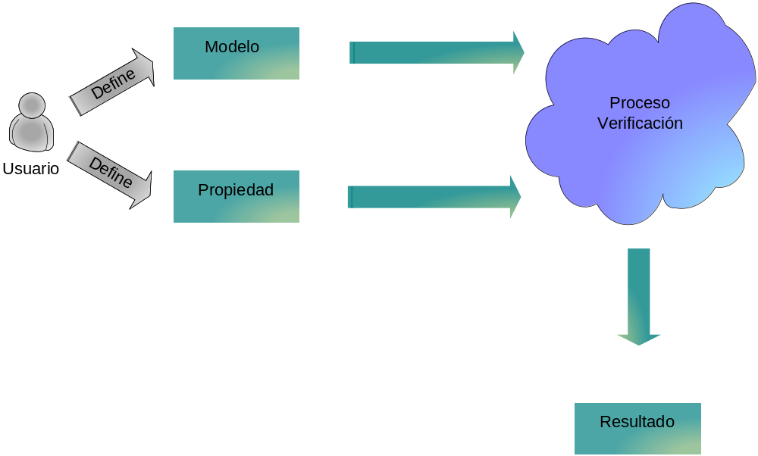
Figura 2.1: Modelo de Ejecución de una herramienta de Model Checking
En este modelo pueden verse los siguientes elementos:
- Modelo: Es el programa o sistema a verificar. Puede tratarse de una aplicación real, o de una especificación (representación más acotada de la misma); a los efectos del modelo planteado, no hay diferencia.
- Propiedad: Es el requerimiento a verificar sobre el modelo. El model checker debe proveer un lenguaje de definición de propiedades que permita expresarlas de la manera más formal posible.
- Proceso de Verificación: Es el proceso por el cual la herramienta determina si el modelo cumple con la propiedad especificada.
- Resultado: Es la respuesta que el model checker informa al usuario luego de haber ejecutado el proceso de verificación.
La forma en que se lleva a cabo el proceso de verificación completo puede describirse de la siguiente manera:
  - Se define el modelo a verificar.
  - Se definen las propiedades que el modelo debe cumplir.
  - Se ejecuta el proceso de verificación.
  - En caso de encontrarse algún error, se corrige el modelo o la propiedad, dependiendo de cual sea la causa del error. Se vuelve al paso 3.
Las definiciones del modelo y de las propiedades deben hacerse utilizando los lenguajes provistos por la herramienta. En el caso de SPIN, este lenguaje es Promela, mientras que en el caso de JPF es Java.

Proceso de Verificación
En su forma más básica, un Model Checker es un sistema que recibe como input un modelo y una o varias propiedades que el mismo debe cumplir. Luego, permite ejecutarlo y al mismo tiempo verificar que la propiedad se cumpla (en todo momento).
En caso de que la propiedad sea violada, informa al usuario del error y (por lo general) muestra la secuencia de instrucciones ejecutadas que llevaron al sistema a dicho estado. Luego, el usuario tiene la posibilidad de corregir ambos (modelo y propiedad) y volver a ejecutar la verificación.
Para que la verificación sea efectiva, el model checker debe ser capaz de analizar absolutamente todo el espacio de estados (entendemos por estado, al conjunto de variables del programa y sus valores en un momento dado de la ejecución) del modelo en busca de violaciones a la propiedad. Hay distintas técnicas que permiten lograr esto: por ejemplo, SPIN hace una sincronización entre los autómatas que representan al modelo y a la propiedad y verifica que dicho conjunto sea vacío; mientras que JPF recorre todo el árbol de ejecución utilizando DFS.
En cualquiera de los dos casos, la cantidad de recursos necesaria para recorrer el espacio de estados es muy alta. Esto obliga a realizar algunas optimizaciones que por lo general se enfocan en lograr disminuir el espacio en memoria utilizado para almacenar los estados (utilizando funciones de Hashing) y minimizar la cantidad de caminos de ejecución recorridos (podando ramas del árbol).
En la Figura 2.2 se muestran todas las posibles ejecuciones de dos procesos concurrentes con dos instrucciones cada uno. Sin mayor información de contexto, puede verse que la cantidad de posibles ejecuciones del conjunto de procesos crece exponencialmente a medida que crece la cantidad de instrucciones.
En la Figura 2.3 se muestra el árbol resultante de ejecutar las instrucciones de la Figura 2.2. El estado final de cada ejecución puede encontrarse en las hojas de dicho árbol.

Tiempo | Proceso 1 | Proceso 2 |  | Proceso 1 | Proceso 2 |  | Proceso 1 | Proceso 2
T1 | Instrucción 1 |  |  | Instrucción 1 |  |  | Instrucción 1
T2 | Instrucción 2 |  |  |  | Instrucción 1 |  |  | Instrucción 1
T3 |  | Instrucción 1 |  | Instrucción 2 |  |  |  | Instrucción 2
T4 |  | Instrucción 2 |  |  | Instrucción 2 |  | Instrucción 2
T1 |  | Instrucción 1 |  |  | Instrucción 1 |  |  | Instrucción 1
T2 | Instrucción 1 |  |  | Instrucción 1 |  |  |  | Instrucción 2
T3 | Instrucción 2 |  |  |  | Instrucción 2 |  | Instrucción 1
T4 |  | Instrucción 2 |  | Instrucción 2 |  |  | Instrucción 2
Figura 2.2: Posibles ejecuciones de dos procesos con dos instrucciones c/u

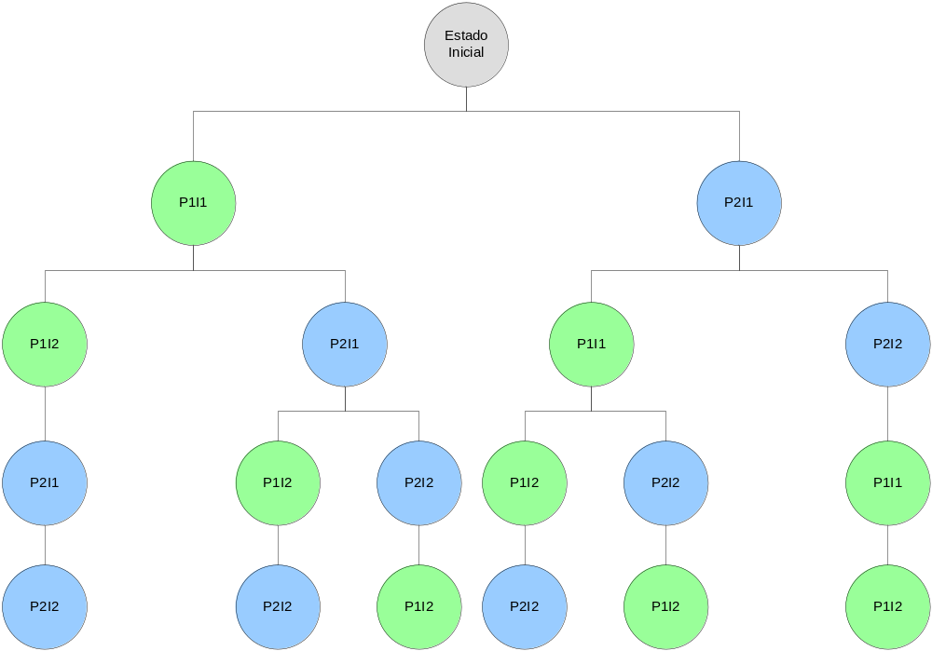
Figura 2.3: Posibles estados de la ejecución de dos procesos con dos instrucciones
Como se mencionó anteriormente, la búsqueda de violaciones podría hacerse recorriendo el árbol de ejecución con cualquier algoritmo conocido (por ejemplo DFS o BFS), pero el crecimiento de los nodos, es exponencial. Es por esto que los model checkers deben implementar optimizaciones que les permitan reducir este espacio.
Supongamos que la instrucción 2 del proceso 1 y la instrucción 1 del proceso de la Figura 2.2 fueran iguales (asumamos por ejemplo que incrementan en 1 el valor de alguna variable global). En este caso, habría determinados caminos de ejecución equivalentes.
Numerando las ejecuciones de arriba hacia abajo y de derecha a izquierda, la primera ejecución es equivalente a la segunda, mientras que la quinta es igual a la sexta. De esta manera, la cantidad de ejecuciones a explorar se disminuyó en 2.
En la mayoría de los casos, no es importante la instrucción en sí, sino el estado en que queda el modelo luego de ejecutarla. Esto es, si luego de ejecutar la instrucción el modelo queda en un estado ya visitado, entonces dicha rama se puede podar.
De esta manera, a medida que el model checker recorre el espacio de estados debe determinar en cada caso si dicho estado fue visitado, y en caso afirmativo, suspender la búsqueda por dicho camino (esto es, hacer backtracking) y volver al estado anterior dentro del árbol de ejecución.

Discusión

Clasificación de las Propiedades
El concepto de propiedad, es usado a lo largo de todo el presente trabajo, y si bien no daremos una definición formal, es necesario describirlo de manera mas detallada. En principio, distinguiremos entre dos tipos de propiedades: asercionales y orientadas a comportamiento.
Las primeras permiten predicar sobre el estado en el que se encuentra el modelo. Se definen en términos de predicados sobre el estado de la ejecución. Habitualmente toman la forma de: “la variable X no puede tener el valor Y” o “si la variable X tiene el valor Y, entonces la variable Z tiene que tener el valor H”.
Las últimas se utilizan para predicar sobre la traza de la ejecución del modelo o del árbol de ejecución. Se definen en términos de eventos que van ocurriendo durante la ejecución del sistema. De esta manera, es posible predicar sobre el camino de ejecución y tener en cuenta la traza de eventos que el modelo genera.
En el presente trabajo, nos concentraremos principalmente en la utilización de propiedades orientadas a comportamiento, predicando sobre los eventos.

Model Checking de Código vs Model Checking de modelos
El modelo de verificación aquí presentado, enmarca distintos tipos de model checkers. Algunos, como es el caso de JPF, están orientados a verificar sistemas reales, mientras que otros, como SPIN sólo son aplicables a modelos.
JPF ha sido diseñado para hacer verificación sobre programas escritos en Java. Esto le permite hacer algunas presunciones sobre la forma en que se ejecutará el sistema, y en base a esto hacer algunas optimizaciones durante la exploración del espacio de estados. Por ejemplo: se producen cambios de estado cuando se accede a alguna variable compartida entre distintos threads. Esto elimina muchas opciones de schedulling que sin dicha presunción, deberían ser exploradas, mejorando el tiempo y disminuyendo el uso de recursos. Veremos mas adelante, las implicancias que esta decisión tiene para el presente trabajo.
SPIN en cambio, provee un lenguaje propio para definición de modelos (y propiedades), es por esto que no puede hacer presunciones sobre las decisiones de schedulling y debe explorar absolutamente todo el espacio de estados. Otra característica es que cada instrucción del modelo ejecutada genera un cambio de estado.

Propiedades Basadas en Patrones de Eventos

Introducción
Los conceptos de Evento y de Patrón de Eventos son fundamentales para la comprensión de los objetivos planteados en el presente trabajo. En este sentido, las definiciones que se dan en este capítulo sirven como complemento del modelo presentado en la sección 1.1 y, en conjunto, cumplen la función de delinear los fundamentos sobre los cuales se basa esta tesis.
Las definiciones presentadas a lo largo de este capítulo serán dadas de forma abstracta, en el sentido que no son aplicables a una herramienta en particular, sino que pueden aplicarse a prácticamente cualquier herramienta o contexto. En secciones posteriores, dichas definiciones deberán ser reemplazadas por otras mas concretas.
El objetivo de este capítulo es completar la definición del modelo de verificación comenzada en la sección 1.1 para dar lugar a discusiones mas concretas sobre las herramientas propiamente dichas y sobre el trabajo realizado.

Eventos
En BRAB05 se define a un evento como cualquier cambio observable durante la ejecución de un sistema que pueda ser relevante para la verificación de su correcto comportamiento.
Esta definición así planteada, es muy flexible, en el sentido en que hay muy pocas restricciones sobre lo que puede ser considerado un evento; podría ser desde la ejecución de cualquier instrucción, hasta la ocurrencia de eventos externos al modelo a chequear (por ejemplo garbage collection, creación o eliminación de objetos en memoria, etc.).
Los eventos ocurren instantáneamente y llevan al sistema de un estado a otro; tienen que ver con “cambios observables” durante la ejecución del sistema. Esto implica que la herramienta de model checking debe proveer al usuario los mecanismos para capturar su ocurrencia y actuar en consecuencia. Este problema es complejo y distinto en cada herramienta.

Patrones de eventos
Intuitivamente, los patrones permiten definir cierto orden en el que determinados eventos deben (o no) ocurrir durante la verificación de un modelo. Esta noción de orden tiene que ver con el momento en que el evento ocurre, y es la que posibilita la descripción de las propiedades o requerimientos que el modelo debe cumplir.
En definitiva, el patrón de eventos no es otra cosa que una relación de precedencia temporal entre distintos eventos dentro de alguna posible ejecución del sistema.
Ejemplo 1: Un ejemplo de modelo abstracto
Se define un modelo en el que dos procesos se ejecutan concurrentemente, cada uno de dichos procesos genera distintos eventos:
- El proceso 1 (P1) genera los eventos A, B y C.
- El proceso 2 (P2) genera los eventos D, E y F.
Enunciada coloquialmente, la propiedad que se desea verificar es la siguiente: “No pueden ocurrir dos eventos A (no necesariamente consecutivos) sin que ocurra un evento E entre ellos”.
Según lo definido hasta el momento, prácticamente cualquier instrucción de los procesos puede representar un evento dentro de la ejecución del sistema. Sin embargo, a los efectos prácticos de la propiedad que nos interesa verificar, las únicas instrucciones importantes son aquellas que provoquen la ocurrencia de alguno de los eventos antes mencionados.
Con las definiciones hechas hasta el momento no alcanza para definir la propiedad indicada en el ejemplo. No obstante, podríamos decir que el patrón (cualquiera que fuese) que represente a la propiedad, debería indicar de alguna manera que durante la ejecución del modelo, siempre que ocurran dos eventos el de tipo A, debe haber en el medio una ocurrencia del evento E.

Nro Ejecución | Eventos |  |  |  |  |  | Resultado
1 | A | C | A | E | C | F | Incorrecta
2 | A | A | C | D | F | D | Incorrecta
3 | D | E | A | A | E | A | Incorrecta
4 | D | A | E | E | A | E | Correcta
5 | D | F | F | C | A | B | Correcta
Instante | 1 | 2 | 3 | 4 | 5 | 6
Figura 3.4: Algunos posibles patrones de eventos del modelo del Ejemplo 1
En la Figura 3.4 pueden verse algunas posibles trazas de eventos del modelo definido en el Ejemplo 1. Es sencillo ver que las ejecuciones numeradas del 1 al 3 no cumplen la propiedad del ejemplo, ya que las ocurrencias de eventos A no se encuentran separadas por ocurrencias de E, mientras que en las ejecuciones 4 y 5, la propiedad si se cumple; en el primer caso porque las dos ocurrencias de A tienen en medio dos ocurrencias de E mientras que en el segundo hay una única ocurrencia de A.
Si vemos a una ejecución del modelo como una cadena de eventos, entonces podemos ver al conjunto de todas las trazas que el modelo genera como un lenguaje L_{M} (que no es necesariamente regular). Por su parte, la propiedad a verificar, también debe ser expresada en términos de eventos para contrastarla con el modelo.
El objetivo de la propiedad es permitir discriminar las trazas correctas (las que no violan la propiedad) de las incorrectas (las que sí la violan). Dicho en otras palabras, genera un lenguaje L_{P} (regular), que se utiliza para saber si el modelo funciona correctamente.
En este punto, hay dos opciones, o bien definir la propiedad como un requerimiento que el modelo NO debe cumplir, o definirla como un requerimiento que el modelo DEBE cumplir. En el primer caso podemos hablar de antipropiedad, mientras que en el segundo hablamos de propiedad.
Para determinar si el modelo cumple la propiedad (o antipropiedad), es necesario analizar la intersección entre L_{M} y L_{P}; utilizando antipropiedades, deberá resultar vacía, mientras que utilizando propiedades no.

Escenarios de Control
En muchos casos es interesante evaluar el comportamiento del sistema en determinados contextos de ejecución a los efectos de reducir la cantidad de estados sobre los cuales se realiza la verificación.
Hay diversos enfoques que nos permiten lograr el objetivo antes planteado. En el presente trabajo nos concentraremos en dos de ellos: Preámbulo y Contexto de ejecución. El primero es una condición que se impone sobre la ejecución del modelo para comenzar la verificación, mientras que el segundo es una condición que se le impone al modelo para determinar, en cada paso, si es correcto continuar la verificación.
Al igual que las propiedades, los escenarios de control también generan lenguajes y nos permiten acotar la verificación a un subconjunto de L_{M}. En el caso del preámbulo P, permite efectuar la verificación sobre un conjunto de trazas L_{PR} que se define como:
L_{PR} ≡ {T | P++T ∈ L_{M}} donde T es una traza, P es el preámbulo y “++” representa la concatenación.
En el caso del contexto C, permite efectuar la verificación sobre un conjunto de trazas L_{VC} que se define como:
L_{VC} = {T | T ∈ L_{M} ∧ T = Pr++X ∧ Pr ∈ a L_{C}} donde T es una traza y L_{C} es conjunto de cadenas generado por C.
Continuando con el Ejemplo 1, supongamos que definimos como preámbulo a la cadena de eventos DFF; entonces, la verificación se llevaría a cabo únicamente sobre la ejecución 5, mientras que las ejecuciones 1 a 4 se podarían inmediatamente (de hecho, las primeras dos ejecuciones se podarían al ocurrir el primer evento, mientras que las 3 y 4 al ocurrir el segundo evento).
Supongamos que definimos el contexto sobre el que se hará la verificación como todas las cadenas que no tengan una D y luego una A (sin importar los eventos que ocurran en el medio). En este caso, las ejecuciones 3, 4 y 5 no se verificarán (el model checker decidirá podar esa rama del árbol de ejecución cuando detecte que el contexto ha sido violado), mientras que la 1 y la 2 sí lo harán.

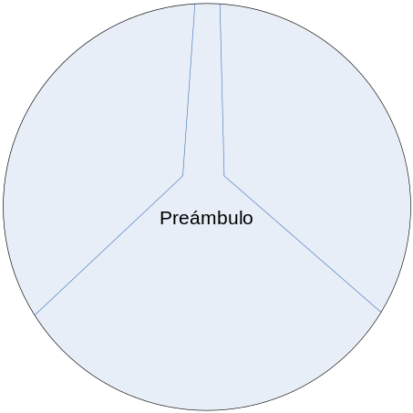 | 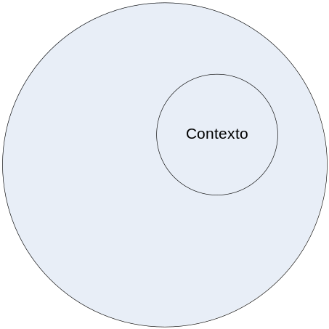
Figura 3.5: Representación gráfica de Preámbulo y Contexto
En la Figura 3.5 puede verse la representación gráfica de cómo funciona tanto el preámbulo como el contexto. El primero, acota el universo sobre el cual se realizará la verificación al conjunto de posibles ejecuciones cuya traza comienza con la cadena de eventos especificada. El segundo restringe la verificación siempre que la ejecución se mantenga dentro de sus límites.

Representación de los patrones de eventos
En el contexto del presente trabajo, utilizaremos como estructura de datos para representar los patrones de eventos, autómatas finitos determinísticos, que cubren perfectamente todos los requerimientos necesarios para modelar las relaciones de ocurrencia necesarias entre los eventos.
Es importante destacar que las definiciones tomadas hasta el momento, nos permiten modelar como patrones de eventos a cualquier relación de orden temporal entre eventos dentro de la ejecución del sistema; esto es, puede utilizarse tanto para describir las propiedades a verificar sobre el modelo como los escenarios de control [GRAB93].
En la Figura 3.6 se muestra una representación gráfica de la propiedad definida en el Ejemplo 1. Como puede verse, cada vez que ocurre un evento A, la propiedad pasa a un estado de espera de otro evento A, en caso de ocurrir, la propiedad fue violada, mientras que si ocurre una E, se “limpia” la primera A.
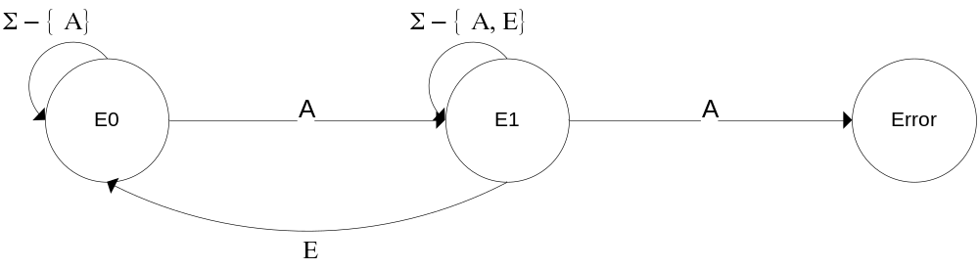
Figura 3.6: Representación gráfica de la Propiedad del Ejemplo 1
En la Figura 3.7 puede verse que el preámbulo llega a un estado de aceptación únicamente cuando consume la cadena de Eventos DFF, en cualquier otro caso, alcanza un estado de error, lo que provocará que se pode el subárbol de ejecución actual y se continúe con las pruebas por otra rama.
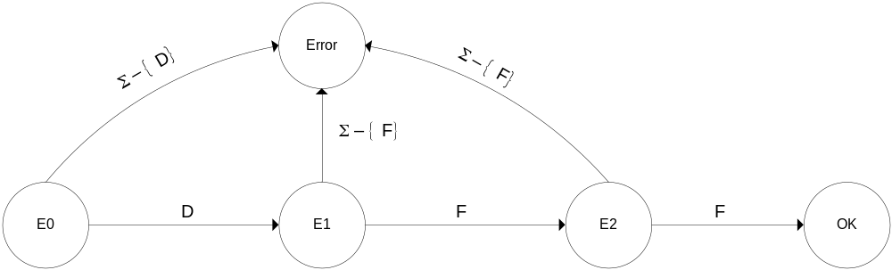
Figura 3.7: Representación gráfica del preámbulo del Ejemplo 1
En la Figura 3.8 puede verse el contexto definido para el Ejemplo 1. En este caso, si ocurriera un evento D y luego uno A (sin importar los eventos intermedios), se estaría violando el contexto, en cuyo caso, el model checker debe podar la rama actual y continuar por la siguiente.
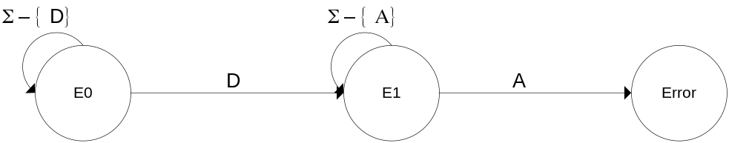
Figura 3.8: Representación gráfica del contexto del Ejemplo 1

Discusión
La idea es que el capítulo no termine así directo con la figura, sino dar una especie de cierre de este tema.
Hablar de la representación del Preámbulo y el Contexto.
Aclarar qué significa que el Preámbulo “se acepte” y que el Contexto “se invalide” en términos de los AFD “custom” que se utilizaron para implementarlos.

Java Path Finder (JPF)

Introducción
JPF es un model checker para código java. Por lo tanto, los modelos y las propiedades a verificar deben definirse utilizando dicho lenguaje. Tiene algunas restricciones con respecto a los modelos sobre los cuales se pueden hacer verificaciones; por ejemplo, no permite verificar aplicaciones que incluyan código nativo dependiente de la plataforma, o aquellas cuya extensión se mayor a las 10 Kloc’s. No obstante, es una herramienta ampliamente utilizada en el mercado y, dado que es open source, es sumamente útil para investigación sobre temas de model checking.
En esta sección se describirá brevemente el funcionamiento de la herramienta, mientras que la explicación detallada sobre cómo se resolvieron los objetivos planteados para este trabajo se realizarán en secciones posteriores.

Funcionamiento General de JPF
JPF es una Java Virtual Machine (JVM) que provee mecanismos para observar el modelo durante la ejecución.
Habitualmente, la ejecución del modelo se lleva a cabo en el contexto de una verificación. Esto implica que JPF no recorre un único camino de ejecución, sino que los recorre todos. A medida que avanza en la ejecución, verifica que no se realicen violaciones a las propiedades impuestas al modelo (como deadlocks o excepciones sin capturar) y, si encuentra un error, se reporta el mismo junto con toda la traza de instrucciones.
A estos fines, mientras que el modelo es ejecutado, JPF registra los distintos estados por los que va pasando dicha ejecución. Más precisamente, los estados se van generando a medida que la ejecución se produce: las instrucciones o bytecodes que conforman el modelo, son las que determinan la creación de un nuevo estado. Entre un estado y el siguiente (esto es, en cada transición entre estados) JFP verifica el cumplimiento de las propiedades definidas. En caso de que no se cumpla alguna de ellas, se informa el error, en caso contrario continúa la ejecución.
JPF recorre el espacio de estados utilizando la estrategia DFS. Al llegar a un estado final o uno ya visitado hace backtrack para evaluar otras posibles alternativas en la ejecución. Existe un subconjunto de instrucciones o bytecodes capaces de generar nuevos estados y son, en principio, aquellas que pueden ocasionar problemas de concurrencia en escenarios multithread (acceso a variables compartidas, métodos estáticos, etc.)
Para describir las propiedades, JPF provee tres mecanismos: Aserciones, Listeners y Properties (implementaciones de Property).
Las aserciones se utilizan instrumentando el código del modelo para establecer sentencias que deben ser siempre verdaderas.
Las Properties permiten predicar sobre el estado, tanto del modelo como de la JVM. La verificación de las distintas propiedades asociadas a un modelo se realiza cuando JPF determina que hay una transición (es decir un pasaje de un estado a otro).
Los Listeners son observadores de la ejecución del modelo que permiten suscribirse a ciertos eventos relacionados a la búsqueda, como ser una transición de un estado a otro; o relacionados a la maquina virtual (VM), como son la ejecución de una instrucción o la creación de una variable.
En este caso (y en lo que resta del presente capítulo), el término evento se refiere a la ejecución de cualquier bytecode o a cualquier evento externo al modelo (como puede ser la ejecución del Garbage Collector, avanzar o retroceder en el espacio de estados).

Arquitectura general de JPF
La arquitectura general de JPF consta de tres componentes: JPF, JVM y Search.
- JPF: este componente tiene como principal responsabilidad configurar e instanciar los objetos clave de JPF, como ser la JVM y el Search.
- JVM: es la implementación de la Java Virtual Machine. Es la responsable de ejecutar el modelo y administrar los estados (creación, almacenamiento y acceso).
- Search: es una interfaz de búsqueda para recorrer el espacio de estados. El principal objetivo de esta clase es recorrer el árbol de estados generado en cada paso de la verificación y determinar cuándo es necesario realizar backtracking.
La estructura de packages y clases principales que conforman el framework JPF, así como la interacción realizada entre ellas, se puede apreciar en la siguiente figura:
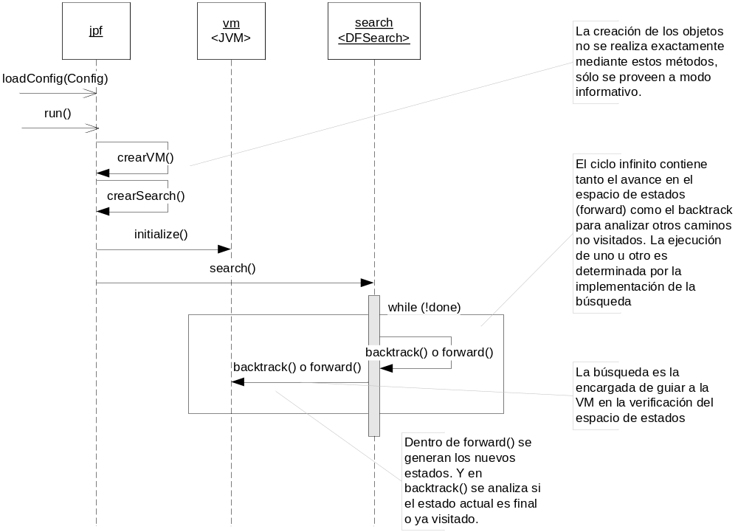
Figura 4.9: Diagrama de secuencias de la arquitectura de JPF

Los estados aquí mencionados se componen de tres partes: la información de los threads del modelo, las variables estáticas (o de clase) y las variables dinámicas (o de instancia).

Search
Como mencionamos anteriormente, el componente Search es el encargado de guiar la verificación dentro del espacio de estados. El vínculo existente entre Search y VM, le permiten a la primera obtener información sobre el estado general de la ejecución, como por ejemplo, saber si el estado actual es final o conocer la naturaleza de las instrucciones ejecutadas hasta el momento, lo que determina si las mismas son propensas a generar nuevos estados de verificación.
Como parte de JPF se proveen tres implementaciones de búsquedas:
- DFS: donde se ejecutan todas las instrucciones hasta llegar a un estado final, en cuyo caso se realiza un backtrack para analizar otro camino de ejecución.
- HeuristicSearch: que realiza una búsqueda implementando una cola de prioridades donde se encuentran todos los threads existentes.
- RandomSearch o PathSearch
Describimos a continuación la implementación existente de DFS en forma de pseudo código:
Para siempre
Si no hay nuevos estados o el estado actual es final
Si existe la posibilidad de backtrackear ->
Hacer backtracking
Sino ->
Finalizar la búsqueda
Sino
Avanzar un estado
Verificar las propiedades
Volver a intentar
Figura 4.10: Pseudo código del algoritmo DFS de búsqueda
Podemos observar el ciclo infinito que recorre todos los estados existentes. Al llegar a un estado final o si se determina que no hay estados nuevos para visitar, se hace backtrack para analizar el resto de las posibilidades. Si se determina que el backtrack no es factible de realizar, la búsqueda finaliza y con ella la verificación.
Mientras queden estados por visitar, como vemos en la Figura 4.9, la búsqueda delega la responsabilidad de avanzar la ejecución a la VM usando el método forward(). Dentro del mismo es donde se decide la generación de los nuevos estados; y si el estado nuevo generado o el actual son finales.

Generación de Estados
Como se mencionó anteriormente, el componente de JVM es el encargado de la generación de estados mientras que el objeto Search es el encargado de determinar si la JVM debe avanzar en la creación de nuevos estados o volver a ejecutar un estado generado anteriormente.
La verificación de un modelo podría resumirse en los siguientes pasos:
- En la inicialización de JPF, se generan todos los objetos principales (VM y Search entre otros), se genera un estado inicial, y se da comienzo a la verificación (el Search realiza un forward).
- Dentro de la VM, comienzan a ejecutarse las distintas instrucciones que conforman el modelo, actualizando el estado general del sistema a medida que se avanza. Todas las instrucciones ejecutadas hasta ese momento se agrupan en el estado inicial.
- Si la instrucción actual, considerando el contexto donde se está ejecutando (esto incluye los threads actuales, instancias de objetos existentes hasta el momento, etc.), es candidata a crear una bifurcación, la VM cierra el estado actual, genera nuevos estados que incluye las distintas posibilidades que plantea la bifurcación y retorna el control a Search.
- Search toma en cuenta la bifurcación existente para decidir cual es el siguiente estado a analizar, según vimos en Figura 4.10. Si bien la bifurcación plantea un nuevo camino en la ejecución, éste puede derivar en un estado conocido y Search es el encargado de realizar el backtrack necesario para analizar las otras posibilidades.
- La ejecución de las instrucciones continúa hasta que las nuevas bifurcaciones creadas sólo derivan en estados ya visitados. En este momento es donde se realiza backtrack para visitar los demás estados generados y cubrir la totalidad del espacio de estados.
Podemos observar en el paso 3, que la generación de nuevos estados está intrínsecamente ligada a la implementación que realiza JPF de las distintas instrucciones usadas en el modelo. La VM ejecuta las instrucciones que conforman el modelo hasta que alguna de las siguientes condiciones ocurre:
- la próxima instrucción produce un valor no determinístico (random).
- la próxima instrucción puede tener efectos colaterales que afecten otros threads (por ej, acceso a memoria compartida por intermedio de objetos en común).
La primera condición se produce al utilizar una serie de instrucciones que provee JPF (ver package Verify en <HM pegar bibliografía>) para, justamente, producir valores no determinísticos acordes al contexto del modelo (i.e. enteros, reales, booleanos).
En cambio, la segunda condición, está potencialmente presente en cualquier modelo multithread. Para verificar si la misma ocurre, JPF mantiene un contexto de la ejecución el cual es accedido por la instrucción a ejecutar a continuación. Si la implementación de la instrucción, utilizando ésta información de contexto, determina que existe una posible bifurcación (ej, modificar un objeto compartido entre varios threads), se informa de esto a la VM que genera un nuevo estado.
En el gráfico Figura 4.11 extraído de la documentación de JPF, vemos las instrucciones (en azul) relacionadas con la generación de nuevos estados. Las mismas están agrupadas por tipo de instrucción (en negro: field insn, para acceso a propiedades de un objeto; sync insn, acceso a elementos sincronizados; invoke insn, invocación de métodos; etc.) y según como puedan afectar al contexto de la ejecución (recuadradas en rojo: other runnable threads, afectan la ejecución de otros threads; shared objects, memoria compartida; etc.)
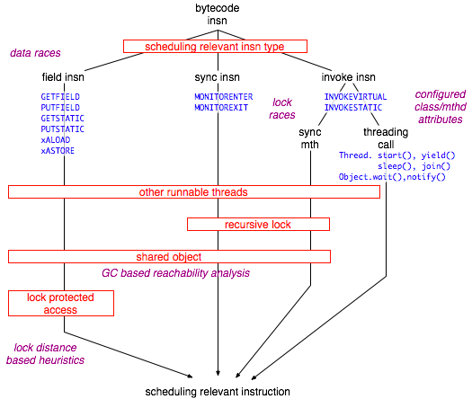
Figura 4.11: Esquema de instrucciones generadoras de estados en JPF

Definición de propiedades
Según lo mencionado anteriormente, las alternativas que JPF provee para definir propiedades que un modelo debe cumplir son: Aserciones, Listeners y Properties.
Por un lado, las aserciones son instrucciones particulares provistas por la mayoría de los lenguajes, que se utilizan instrumentando el código del modelo para establecer predicados que deben ser siempre verdaderos. Mientras que las Properties y los Listeners son mecanismos más complejos, compuestos de una jerarquía de interfaces y clases que les permiten mantener toda la información necesaria para la verificación de la propiedad.
A pesar de ser mecanismos diferentes para establecer propiedades, Properties y Listeners tienen una manera similar de establecer la comunicación entre ellos y el resto del entorno JPF, más precisamente con Search y VM: utilizan un concepto de listas encadenadas (Multicasters) donde los nodos son las propiedades definidas para la verificación y la comunicación (como el check de propiedades, notificación de los eventos ocurridos, etc.) entre JPF y las propiedades se propaga por toda la lista de un nodo al otro.

Properties
Las Properties provistas por JPF son en realidad implementaciones de la interfaz Property.
public interface Property extends Printable {
boolean check (Search search, JVM vm);

String getErrorMessage ();
}
Figura 4.12: Interfaz Property
Las propiedades definidas de esta manera se verifican (mediante la ejecución del método check()) en el momento de pasar de un estado a otro, más precisamente, luego de completada la ejecución de forward() dentro de Search.
Cuando check devuelve false, implica que la propiedad fue violada; la búsqueda termina la verificación y devuelve un log de todas las instrucciones ejecutadas que llevaron al error.
JPF provee una serie de propiedades predefinidas que permiten: verificar la ausencia de deadlock, NotDeadlockedProperty; verificar que todas las excepciones se capturan en tiempo de ejecución, NoUncaughtExceptionsProperty; verificar que se haya alcanzado el estado final o fin del modelo, IsEndStateProperty.
Lo único que el usuario necesita para definir nuevas propiedades es implementar la interfaz Property y el método check.

Listeners
<MK: Poner referencia a algún paper de patrones de diseño>
Los Listeners son observadores de la ejecución del modelo e implementan el patrón de diseño Observer. Básicamente, permiten suscribirse a ciertos eventos del objeto Search, como ser una transición de un estado a otro; o relacionados del objeto VM, como son la ejecución de una instrucción, la ejecución del Garbage Collector o la creación de una variable.
Además de observar la ejecución del modelo, tienen la suficiente flexibilidad como para ejecutar cualquier conjunto de instrucciones Java.
La idea principal de los Listeners es proveer funcionalidad adicional en forma de extensiones realizadas al JPF, sin tener la necesidad de modificar las implementaciones existentes de Search o la VM.
Desde el punto de vista estrictamente técnico, JPF provee dos interfaces para implementar listeners: VMListener y SearchListener.
Como puede verse en la Figura 4.13, la interfaz VMListener permite suscribirse a eventos relacionados con la ejecución de la VM. Por ejemplo, implementando el método executeInstruction se puede observar la ejecución de todos los bytecodes del modelo. Esto permite, por ejemplo, construir logs o trazas para seguir la ejecución.
public interface VMListener extends JPFListener {
void executeInstruction (JVM vm);
void instructionExecuted (JVM vm);
void threadStarted (JVM vm);
void threadBlocked (JVM vm);
void threadWaiting (JVM vm);
void threadNotified (JVM vm);
void threadInterrupted (JVM vm);
void threadTerminated (JVM vm);
void threadScheduled (JVM vm);
void classLoaded (JVM vm);
void objectCreated (JVM vm);
void objectReleased (JVM vm);
void objectLocked (JVM vm);
void objectUnlocked (JVM vm);
void objectWait (JVM vm);
void objectNotify (JVM vm);
void objectNotifyAll (JVM vm);
void gcBegin (JVM vm);
void gcEnd (JVM vm);
void exceptionThrown (JVM vm);
void choiceGeneratorSet (JVM vm);
void choiceGeneratorAdvanced (JVM vm);
void choiceGeneratorProcessed (JVM vm);
}
Figura 4.13: Interfaz VMListener
Por otro lado, en la Figura 4.14, la interfaz SearchListener permite suscribirse a eventos relacionados con la búsqueda de estados. Por ejemplo, JPF provee una funcionalidad, que utilizando esta interfaz, contruye y grafica el espacio de estados (StateSpaceDot.java).
public interface SearchListener extends JPFListener {
void stateAdvanced (Search search);
void stateProcessed (Search search);
void stateBacktracked (Search search);
void stateRestored (Search search);
void propertyViolated (Search search);
void searchStarted (Search search);
void searchConstraintHit (Search search);
void searchFinished (Search search);
}
Figura 4.14: Interfaz SearchListener
Cada método provee acceso a Search o VM, esto le permite al usuario del Listener poder acceder a la información que mantienen estos dos componentes, como ser estado de threads, objetos existentes en el modelo en ejecución, etc.
Además de las dos interfaces mencionadas, existe una clase, PropertyListenerAdapter, que implementa los métodos tanto de Listener como de Property.
En el siguiente ejemplo, se muestra como se construye una propiedad que nos permite verificar si la cantidad de invocaciones a métodos (a través de la ejecución de instrucciones Invoke) de una clase supera un número dado, y en caso afirmativo invalidar la verificación.

public class TestProperty extends PropertyListenerAdapter {
private int count = 0;

public boolean check (Search search, JVM vm) {
return (count < 3);
}

public void executeInstruction (JVM vm) {
Instruction li = vm.getLastInstruction();
if (li instanceof InvokeInstruction) {
count++;
}
}
}
Figura 4.15: Ejemplo de PropertyListenerAdapter

Discusión
Hemos presentado las características principales de JPF, no obstante, a continuación se detallará el análisis sobre algunos puntos de interés para el resto del trabajo.
En la implementación actual, JPF no permite realizar verificaciones sobre programas java que incluyan código nativo del sistema operativo. Esto se debe a que dichas instrucciones no generan bytecodes y, por lo tanto, JPF no puede administrar el estado de estos fragmentos de código. A pesar de esto, una técnica habitual es, dado que dicho código no tiene efectos colaterales, se utilizan wrappers que permiten encapsular las llamadas a código nativo.
Otro punto a analizar corresponde al schedulling de estados. Los estados son generados ante la ejecución de un reducido conjunto de instrucciones o bytecodes de Java y además en determinados contextos de la ejecución (por ejemplo, ambientes multithread). Esto implica que, si tenemos dos estados A y B, y una serie de instrucciones [A₁..A_{n}] y [B₁..B_{m}] respectivamente en cada estado, JPF no analizará el interleaving de las instrucciones de A y B para ningún camino que recorra del espacio de estados por no considerarlos relevantes para una verificación.
Mencionamos que la verificación de las Properties se realiza en la transición entre estados, es decir, luego de ejecutarse una instrucción que determina una bifurcación. Esto puede ocasionar que la violación de la propiedad a verificar se encuentre demasiado tarde en la ejecución. O en un peor caso, que exista una secuencia de instrucciones que lleva a la violación de la propiedad y una secuencia que salga de la violación de la propiedad antes que se cambie de estado, con lo cual pasaría inadvertida para la verificación.
Pudimos ver que los Listeners permiten al usuario obtener información a medida que la ejecución avanza. De ser necesario, se pueden utilizar los Listeners para modificar on-the-fly los objetos de la ejecución, como ser la próxima instrucción a ejecutar o generar más ramificaciones a la búsqueda mediante el uso de ChoiceGenerator.
Asimismo, si el usuario tuviera intenciones de modificar el algoritmo de búsqueda en el espacio de estados para, por ejemplo, visitar estados más de una vez; o utilizar la búsqueda DFS existente pero modificando las condiciones de avanzar o retroceder en el espacio de estados; debería modificar la actual estructura de clases de búsquedas.
Si la intención es construir propiedades más complejas que las provistas actualmente por el framework, debe estudiarse el vínculo Subject/Observer existente entre la búsqueda y los Listeners o Properties que el usuario define para un modelo. Modificando esta relación, podemos lograr que los observadores se conviertan en “guías” para asistir a la búsqueda en el recorrido del espacio de estados. Por ejemplo, que la búsqueda delegue en Listeners o Properties como realizar la verificación, cuando hacer backtrack o cuando avanzar en el espacio de estados, según el comportamiento interno definido en éstos.

Verificación de Patrones de Eventos con JPF

Introducción
Anteriormente, se ha descrito que uno de los temas más importantes del presente trabajo, está basado en la extensión de una herramienta de model checking, específicamente JPF, para lograr, por un lado, satisfacer las necesidades propias de la verificación de sistemas planteando propiedades basadas en eventos y, por otro, incorporar algunos features relacionados con ciertas limitaciones comunes de este tipo de aplicaciones.
La siguiente lista, enumera los principales objetivos que se plantearon y formaron parte del desarrollo y extensión de la herramienta JPF:
- Verificación de patrones de eventos
- Escenarios de Control
  - Preámbulo
  - Contexto
- Typestate Properties
- Typestate Properties sobre clases abstractas
La idea principal del desarrollo fue construir, en forma acotada, un framework en Java que esté acoplado directamente a la herramienta, sin alterar el diseño ni la codificación propia de JPF. El objetivo es que este framework brinde la posibilidad a un usuario del Model Checker de ingresar un Modelo (o aplicación en Java), las propiedades (con un formato previamente determinado) y permita ejecutar la verificación solicitada.
En las siguientes secciones se describirá, para cada uno de los objetivos, la problemática desarrollada, los lineamientos de diseño establecidos y cómo fue implementada (en caso que aplique) su solución dentro del framework.

Eventos
Para definir la representación de los eventos en JPF, es necesario volver a mencionar un aspecto importante de la arquitectura de esta herramienta. El motor de verificación de JPF es, esencialmente, una Java Virtual Machine desde el punto de vista que implementa un conjunto de clases que representan la funcionalidad de las instrucciones de bajo nivel de Java, llamadas bytecodes. Dichas entidades difieren de las instrucciones que componen la aplicación Java del usuario (Modelo a verificar), ya que son las que las componen e implementan, es decir que cada línea del modelo se expande en un conjunto de bytecodes de java que son ejecutados individualmente. Dicho esto, los eventos que se pueden realmente identificar, son los que ocurren, es decir, se ejecutan dentro del contexto de la máquina virtual. Por lo tanto, un evento está directamente relacionado con la ejecución de un bytecode.
Teniendo en cuenta estos aspectos, hemos definido que un evento observable para la verificación de propiedades dentro del framework es, concretamente, la ejecución de un bytecode en particular.
Durante el análisis realizado para la adaptación de la herramienta, se han acotado los tipos de bytecodes relevantes para la generación de eventos observables. Los bytecodes que son tenidos en cuenta para generar eventos son los relacionados con la invocación de métodos de una clase u objeto en Java (por ej: INVOKEVIRTUAL, INVOKESTATIC), es decir que, cada evento se implementará como una asociación con la ejecución de un bytecode de tipo INVOKE.
Por lo tanto, en el momento de especificar los eventos que componen un patrón se deberá definir, para cada uno, el nombre completo del método (que interviene en la invocación) y un label para identificarlo.
De esta forma, se pueden llevar a cabo, verificaciones de patrones de invocaciones de métodos lo cual es, en un entorno de objetos lo suficientemente poderoso si se tiene en cuenta que el paradigma se basa en la interacción de objetos entre sí a través del envío de mensajes (ejecución de métodos en Java).
A nivel diseño, la representación en Java de los eventos no guarda complejidad alguna ya que la información relevante para la verificación de patrones se compone del nombre del método, el nombre de la clase o instancia sobre la que se ejecuta el método (si aplica) y una etiqueta para poder referenciar su ocurrencia.
Es importante aclarar que los eventos se pueden mencionar desde 2 momentos o puntos de vista: la definición del mismo (ej: evento de tipo INVOKEVIRTUAL, asociado al método OPEN, de la clase CANAL) y la ejecución de dicho bytecode en cierto instante de la verificación. Lógicamente, durante una verificación podría tener lugar la ocurrencia de 2 eventos asociados a la misma definición (siguiendo el ejemplo, 2 invocaciones al método Canal.open). En este caso, existirán tantas instancias de dicho evento, como ocurrencias se detecten durante el proceso de verificación de la propiedad. Esta distinción se ve reflejada en las 2 clases que dan soporte a la generación de eventos:
  - EventBuilder: es la encargada de interpretar y mantener la definición de los eventos ingresada como parámetro por el usuario. Se construye al iniciar la verificación.
  - Evento: durante la verificación, se analizará cada bytecode ejecutado para determinar si corresponde a un evento dentro de la definición del EventBuilder. En caso positivo, se generará una instancia de la clase Evento con la información asociada al mismo.

Patrones de Eventos
Como se explicó en 3.3 y 3.5 un patrón de eventos es una relación temporal entre los mismos. Esta relación conforma la base para representar propiedades de patrones de eventos.
Los patrones de eventos se han implementado, dentro de JPF, mediante un conjunto de clases que implementan la lógica de Autómatas Finitos Determinísticos (AFD). La representación en Java de estas clases es muy intuitiva y directa con respecto a la definición formal de AFD. La clase que implementa esta lógica es AutomataVerificacion y cumple con el protocolo para consumir eventos y, de esta forma, modificar el estado actual.
Un aspecto que hay que destacar de la implementación de los patrones de eventos, es que durante la verificación se busca que, por ninguna posible traza de eventos generada se alcance el estado final de la misma, ya que esto representa una violación a la propiedad.

Verificación de patrones de eventos
Este tema es uno de los que componen la problemática central del presente trabajo ya que, implica realizar las adaptaciones para poder lograr verificar secuencias de eventos, que ocurren en el tiempo en un determinado orden.
Para poder realizar el seguimiento de la ocurrencia de los eventos y su correspondiente orden de aparición en el tiempo, se utilizan los Listeners provistos por JPF (ver capítulo 4) como intermediarios entre la verificación propia de JPF (ejecución de todas las ramas posibles del Modelo) y el motor de verificación de patrones de eventos.
Según esta definición, se implementaron un conjunto de clases que actúan en forma acoplada con los Listeners para poder cumplir con los requisitos de la verificación de patrones de eventos. Estas clases, que implementan la lógica de verificación de las propiedades (AFDs), se comunican con el Listener para poder determinar la ocurrencia de cada evento relevante para la propiedad, es decir, que el Listener informará al motor de verificación de patrones cada vez que ocurra un evento (ejecución de un bytecode de Java).
Un aspecto importante que hay que revisar antes de avanzar con la implementación del verificador de patrones de eventos tiene que ver con una característica de los Listeners de JPF. Originalmente, tal como fue explicado en el capítulo 4, los Listeners son objetos que se configuran para que, una vez creados, se suscriban a los eventos del proceso de verificación de JPF y puedan detectar los sucesos de la misma. En este contexto, los Listeners no son objetos que tienen injerencia o que estén contemplados dentro de la creación de estados del Modelo ni en la transición entre ellos.
Es por esta razón que se hace imprescindible introducir modificaciones en JPF para que los cambios de estado de los Listeners (y los objetos con los que interactúa) sean tenidos en cuenta en la lógica de exploración del espacio de estados.
Una alternativa para implementar esto, es modificar físicamente el árbol de estados para que no sólo esté compuesto por los valores de instancias del Modelo que se verifica, sino también incluya a los Listeners y sus objetos referenciados. Para que los estados de la JVM tengan en cuenta los valores de instancia de los listeners asociados, es necesario modificar las clases de JPF que conforman los ChoiceGenerator y los SchedulerFactory. Por este motivo, esta alternativa tiene la desventaja de alterar el diseño central de JPF, con los riesgos asociados que se generan.
Otra alternativa más simple y acorde a la problemática es modificar solamente la clase que implementa la búsqueda y exploración del árbol de estados del Modelo. Esta opción tiene la ventaja de que no se altera físicamente la estructura interna de los estados de la verificación del Modelo y, por lo tanto, no se modifica el árbol de estados, ya que la diferencia radica en que se interpreta de forma diferente el mismo. En JPF, utilizando la búsqueda original DFS, una transición dentro del espacio de estados (desde un nodo hacia otro) se recorre una única vez, debido a que una de las condiciones excluyentes para realizar o no backtracking es la evaluación de si el estado actual ya fue visitado. Sin embargo, al modificar las condiciones con las que se evalúa la necesidad de hacer backtracking (incorporando los estados de los objetos asociados al Listener, es decir, los AFDs), es factible volver a recorrer una misma transición, ya que la tupla <EstadoModelo, estado AFD> en el instante actual, no se ha explorado aún. Definimos entonces realizar esta modificación que altera, sólo de forma conceptual, el significado del espacio de estados de la verificación del Modelo, a través de los cambios en la lógica de exploración de las ramas.
Esta situación se puede apreciar en el siguiente ejemplo:
Ejemplo: Adaptación de la Búsqueda para contemplar la tupla de estados <JVM, AFD>
Supongamos que se toma un Modelo en el cual existe más de 1 thread (3, en el código de ejemplo) que realizan operaciones sobre un objeto de tipo Canal. Los eventos definidos, es decir, los que serán relevantes para la verificación de una propiedad son OPEN, WRITE y CLOSE.
Este modelo responde al siguiente código Java:
package tesis.Ejemplo_EscControl;

class Canal {
private int opens = 0;
private int writes = 0;

public void open() {
opens++;
}
public void close() {
opens--;
}
public void write() {
writes++;
}
}

class Hilo implements Runnable {
private Canal c;

Hilo (Canal canal) {
c = canal;
}

public void run() {
c.open();
c.write();
c.close();
}
}

public class Modelo {
public static void main(String[] args) {
Canal c = new Canal();

Hilo o;
Thread t;

for (int i=0;i<3;i++) {
o = new Hilo(c);
t = new Thread(o);
t.start();
}
}
}
Figura 5.16: Modelo de Ejemplo de un Canal compartido por múltiples Threads
Paralelamente, se define una propiedad para verificar que NO se puedan realizar 3 eventos WRITE en toda la ejecución (sin importar los eventos intermedios) del programa. En este caso, al despreciar lo eventos intermedios que pudieran ocurrir, el único evento utilizado como transición o modificación de estados del AFD es WRITE.
Esta propiedad se representa con el siguiente AFD:
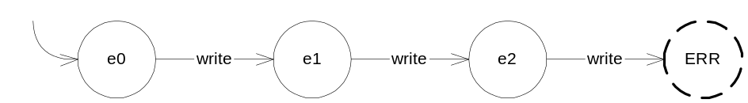
Figura 5.17: AFD para la verificación de 3 WRITEs

Supongamos que, luego de ejecutar la verificación del modelo con JPF y la búsqueda DFS original, el árbol de estados resultante es el siguiente:
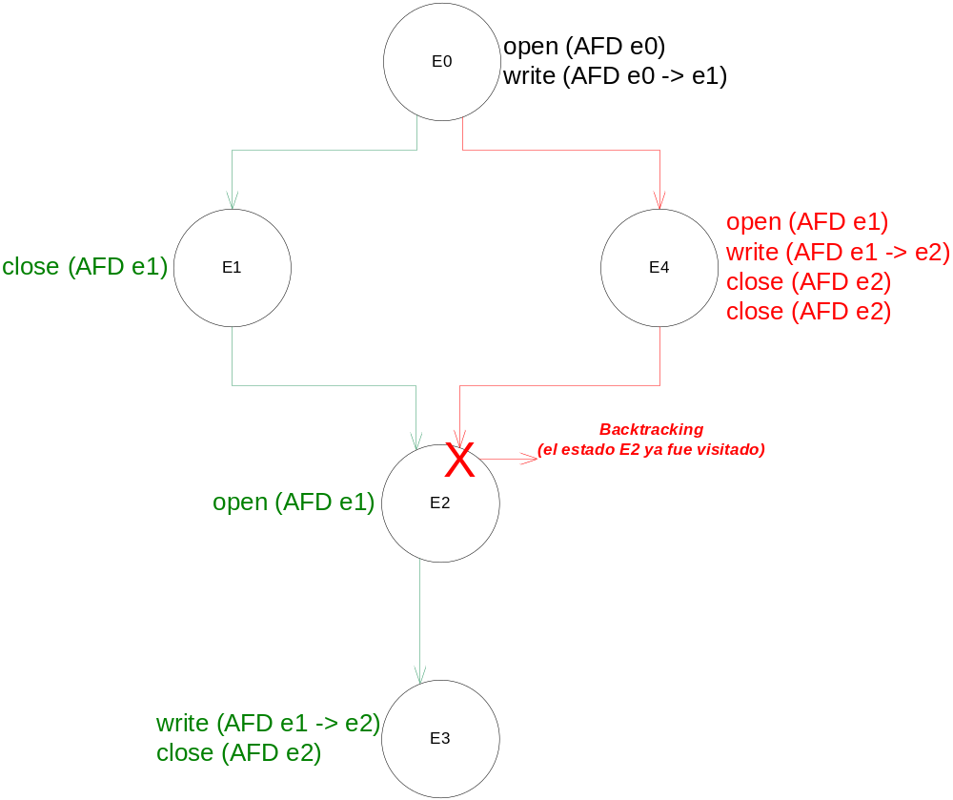
Figura 5.18: Árbol de estados, sin contemplar estado de la property (AFD)
En la figura anterior se observa que el algoritmo de búsqueda, al llegar al estado E2 por segunda vez, detecta que es un estado ya explorado y poda la búsqueda del subárbol resultante, sin importar el patrón de eventos asociado al camino del AFD que se encuentra en el estado e2 y que con la nueva exploración de la rama E2, E3 se podría detectar una violación a la propiedad definida (porque se produciría un 3er write).
Un punto para aclarar de la figura es que el árbol de estados no está completo ya que E3 no es un estado final, sino que podría continuar con una subrama en un nivel inferior. En la figura simplificada, se muestran sólo los estados relevantes para poder interpretar la lógica de backtracking de JPF.
Por los motivos descriptos, se optó por adaptar el algoritmo de búsqueda del verificador para que contemple no sólo el estado actual de la VM (en función del Modelo verificado) sino la tupla completa <EstadoModelo, estado AFD> y, de esta forma, se modifiquen las condiciones sobre las cuales se realiza el backtracking para que se pueda forzar la exploración de un subárbol, independientemente si ya fue explorado anteriormente durante la verificación.
Una vez realizada la adaptación al algoritmo de búsqueda, y siguiendo con el ejemplo anterior, se puede observar esta situación, con la siguiente figura:

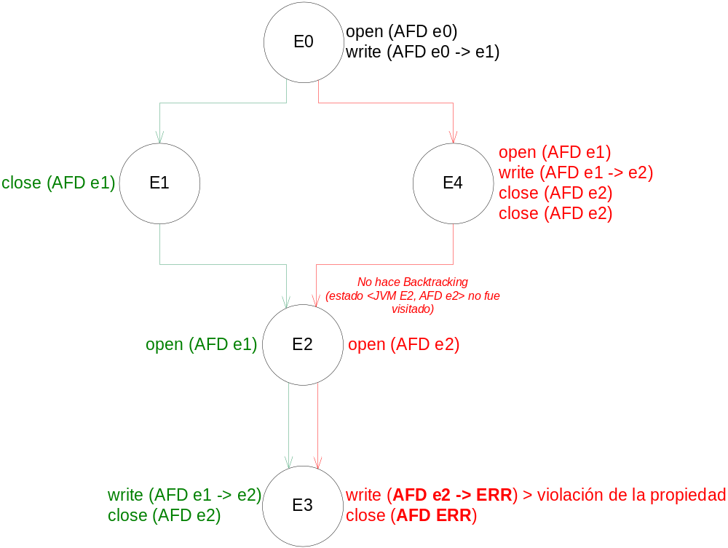
Figura 5.19: Árbol de estados, contemplando estado de la property (AFD)

En el momento de llegar nuevamente al estado E2 (desde el estado E4), el algoritmo de búsqueda detecta que, si bien es un estado ya visitado por sí sólo, contemplando la tupla <VM E2, AFD e2> (con el estado actual del autómata) vuelve a explorar el subárbol y deriva en la detección de la violación de la propiedad, ya que el patrón de eventos ocurridos (2 write’s) en el camino actual es diferente al del primer camino de ejecución (1 write).
Como se ha mencionado, esta modificación se realizó en el algoritmo de búsqueda. La clase de JPF encargada de recorrer el árbol de estados, es decir, la que dirige la verificación, es DFSearch. Para no modificar esta clase de la herramienta, se optó por construir una nueva que herede de la misma y que sobrescriba el método principal (search). De esta forma, se cumplen los requisitos para realizar verificaciones de patrones de eventos con JPF, ya que los estados del AFD están contemplados dentro del algoritmo que realizan el forward() y el backtrack() a la vez que se minimizó el impacto en el código original.
Un punto para destacar de esta adaptación, está relacionado con el número de estados del árbol de la JVM que se exploran. Si bien la adaptación realizada a la búsqueda no altera la cantidad física de estados del árbol, sí incrementa la cantidad de veces que un mismo estado debe ser procesado durante la verificación. Es decir, la cantidad total de nodos del árbol que se deben recorrer con el cambio del algoritmo es mayor o igual que con el algoritmo de búsqueda original (DFSearch), ya que un estado y el subárbol resultante puede volver a ejecutarse, dependiendo del prefijo de patrón de eventos que está en ejecución en la rama actual.
Esta situación se observa en el ejemplo anterior ya que, antes de la modificación del algoritmo, los estados se recorrían por única vez, mientras que al contemplar el estado del AFD, se incrementa (al menos) en 2, porque se vuelven a procesar E2 y E3 en una segunda oportunidad para encontrar una posible violación a la propiedad.
Desde un punto de vista más técnico, hubiese sido factible contemplar el estado del AFD de otras formas, por ejemplo, modificando los algoritmos que manejan el Hash de estados del árbol para forzar que toda rama del árbol que está siendo generado conduzca a un estado nuevo, es decir, simulando una estrategia pesimista en la que el AFD siempre estará en un estado diferente, con respecto a cualquier otra rama. Esta alternativa estaría perdiendo las ventajas de la optimización de estados provistas por JPF, ya que la cantidad de estados generados y explorados se incrementaría. Este es otro motivo por el cual se optó por no realizar estas modificaciones para no alterar el hashing de estados de JPF.

Escenarios de Control
Como se explicó anteriormente, los escenarios de control brindan la posibilidad de limitar las trazas de los eventos generadas a partir de la verificación sobre un Modelo. Estas características otorgan la capacidad para optimizar la generación y exploración de los estados durante la verificación.
Para instanciar la problemática sobre la herramienta JPF, es necesario analizar las clases que implementan los dos enfoques mencionados: Preámbulo y Contexto de Verificación.

Preámbulo de Verificación
La idea central fue desarrollar la funcionalidad para que el usuario tenga la posibilidad de especificar un determinado patrón de eventos que deben producirse desde el comienzo de la generación de eventos y hasta un determinado momento, para que se pueda dar inicio a la verificación de la propiedad en sí misma. Este patrón de eventos inicial es el que constituye el Preámbulo de verificación.
Una vez definido el preámbulo, la herramienta es capaz de realizar un matching de los eventos, que van ocurriendo al comenzar la ejecución del Modelo, contra la definición del Preámbulo. Esta forma de realizar el matching, si bien es similar a la verificación de patrones de eventos de una propiedad, difiere en un sentido importante: al detectarse un evento que no se corresponde con el siguiente esperado en el Preámbulo, automáticamente esa rama de la ejecución es descartada (backtracking) para poder seleccionar otro camino y buscar la ocurrencia correcta de los eventos del Preámbulo.
Para poder identificar el momento en el cual hay que realizar backtracking para descartar la rama actual, existe un estado especial denominado INVALIDO al cual se avanza el Preámbulo una vez que se detecta un evento no esperado.
Para aclarar más detalladamente el concepto de Preámbulo de verificación, se describen a continuación los diferentes estados en los que se puede encontrar el mismo, mientras se está realizando la verificación del Modelo:
- En ejecución: no se produjo ningún evento, hasta el momento, que invalide el preámbulo. Se continúa con la ejecución y la verificación del mismo.
- Satisfecho: se cumplieron todos los eventos, en el orden establecido por el preámbulo, por lo tanto continúa la ejecución de la verificación de la propiedad.
- Violado: se produjo un evento no esperado por el preámbulo, lo cual, invalida la rama actual de ejecución. En este caso, será necesario realizar backtracking del estado actual de la JVM y continuar por otro camino.
Dentro del framework desarrollado, el concepto más relevante para destacar del Preámbulo es que la verificación de la propiedad en sí (patrón de eventos, representado con un AFD) no comienza a tener lugar hasta que el Preámbulo se encuentre en estado “Satisfecho”.

Contexto de Verificación
De forma análoga al Preámbulo, se implementó el segundo enfoque de los escenarios de control establecidos para el framework: Contexto de Verificación. El mismo tiene como base un patrón de eventos, el cual no debe invalidarse en ningún momento de la verificación para poder continuar con la ejecución del camino actual de estados.
El Contexto de Verificación se representa con una estructura muy similar a los Autómatas Finitos Determinísticos, como las propiedades que representan patrones de eventos, al igual que el Preámbulo. La diferencia con respecto a los AFDs que representan las propiedades o patrones de eventos, es que en el Contexto, el conjunto de estados finales (o de aceptación) siempre es vacío, ya que el Contexto no tiene un estado de Aceptación por sí mismo. Al igual que el Preámbulo, existe un estado denominado INVÁLIDO que es alcanzado cuando se detecta una secuencia o patrón de eventos que lo invalida.
Comparando el Contexto con el Preámbulo de Verificación, se pueden observar las siguientes diferencias:
- El Preámbulo se verifica sólo al comienzo de la ejecución y hasta que sea satisfecho (momento a partir del cual, comienza la verificación de la propiedad per se). El Contexto se verifica en todo el ciclo de vida de la ejecución y en paralelo a la verificación de la propiedad.
- En la modalidad del Preámbulo se busca que se alcance el estado final del mismo (satisfecho) para poder comenzar con la verificación. En el Contexto se busca que no se produzca ninguna secuencia de eventos que conduzca a un estado final que invalide el camino de la verificación actual.
- El Preámbulo simboliza, a nivel abstracto, una lista de eventos; en general, representa un prefijo admisible que deben cumplir todas las trazas de eventos a verificar. Análogamente, el Contexto es el patrón de eventos que compone el escenario de control que limita las trazas válidas durante la verificación.
Ambas implementaciones logran restringir los caminos que se tienen en cuenta durante la ejecución de la verificación, por lo tanto, se optimiza la cantidad de estados que se visitan y exploran.

Ejemplo: Restricción de las ramas, mediante el uso de Contexto de Verificación
Siguiendo con el modelo Java de la Figura 5.16, supongamos que queremos verificar una propiedad en la que no se realizan 3 WRITEs sin un CLOSE intermedio. Esta propiedad puede representarse con el siguiente AFD:
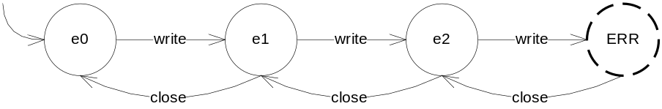
Figura 5.20: AFD para la verificación de 3 WRITEs sin CLOSEs intermedios
Al ejecutar el framework de JPF para verificar este patrón de eventos sobre el Modelo, se observa que deben recorrerse 1388 nodos del árbol de estados de la JVM hasta encontrar una violación a la propiedad. Este gran número de estados recorridos se debe a la exploración de posibilidades que se tienen en cuenta durante la verificación. Recordemos que en JPF, los ChoiceGenerators evalúan a nivel bytecode la condición para avanzar (generar) un nuevo estado y no a nivel instrucción del Modelo.
La verificación anterior se realizó sin utilizar un Contexto que restrinja la secuencia de eventos que pueden ocurrir. Analizando la naturaleza de la propiedad, y sólo a los efectos de generar un Contexto que restrinja el espacio de estados que se analizan para verificar la propiedad, se puede agregar a la verificación el siguiente contexto, con el propósito de limitar las trazas que producen un evento CLOSE, por ej:
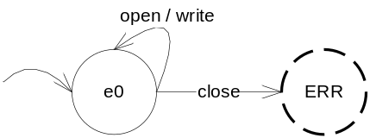
Figura 5.21: Contexto para restringir CLOSE
En este caso, al ejecutar la misma verificación, pero agregando el Contexto como Escenario de Control de la misma, se observa que se recorren sólo 23 estados contra los 1388 de la ejecución anterior. Esta condición se produce debido a que se eliminan una gran cantidad de trazas en la ejecución del Modelo.

Typestate Properties
Otro de los requerimientos planteados, para la adaptación y modificaciones sobre plataforma Java, es el de poder definir propiedades de tipo Typestate.
Las propiedades Typestate conservan ciertas características que proporcionan un significativo valor agregado. Las propiedades Typestate permiten realizar verificaciones sobre instancias determinadas, para evaluar el cumplimiento de ciertos patrones de eventos que ocurren sobre dichos objetos.
Una propiedad Typestate se puede representar con un Autómata Finito Determinístico, de forma análoga a las propiedades de patrones de eventos. Los estados del AFD se corresponden con posibles estados en los que se encuentra el objeto referenciado en un momento de la ejecución del Modelo. El AFD, al igual que las propiedades de eventos antes descriptas, contiene un estado de error (o final) que es alcanzado en caso que se encuentre un determinado patrón de eventos sobre el objeto que viola la propiedad.
Lógicamente, dicho patrón de eventos está íntimamente relacionado con el tipo al cual pertenece el objeto en cuestión. A los efectos de comparar la noción de propiedad basada en un patrón de eventos con una Typestate Property, no se encuentran diferencias, excepto que para la primera se tienen en cuenta todos los eventos que van ocurriendo en la verificación y en la segunda, sólo algunos de ellos.
Los eventos relevantes para una Typestate Property, dependerán del tipo de objeto para el cual fue definida, por ej: para un objeto de tipo Canal, es posible que sean relevantes sólo los eventos OPEN y CLOSE, mientras que para un objeto de tipo NodoRed interesen sólo ON y OFF.
Para comenzar con la problemática de la implementación de esta funcionalidad en JPF, es preciso resaltar un punto importante que es el concepto de Tipo (type) en Java. Un Tipo en Java está representado por una Clase, la cual define la base para la creación de objetos (instancias generados en tiempo de ejecución), especificando el comportamiento y la esencia de cada uno.
Siguiendo con este concepto, se ha definido que las Typestate Properties se verifican para los eventos asociados a determinados objetos de Java. Es decir que, una Typestate Property define el patrón de eventos asociándolo a una Clase, por lo tanto, dicha propiedad se verificará para cada instancia de la clase asociada, ya que los eventos ocurren sobre las instancias (objetos dinámicos de la ejecución) y no sobre las clases (especificaciones estáticas). De esta forma, se deduce que una misma propiedad Typestate deberá ser instanciada tantas veces como objetos de la clase se construyan; en otras palabras, se generará un AFD con la lógica de la propiedad para cada instancia de la clase.
Para ejemplificar el escenario: supongamos que existe un Modelo en el cual se van creando varios objetos de tipo Canal. Estos objetos tienen la particularidad de, dado un instante en la ejecución, encontrarse en 2 posibles estados: opened o closed. Los eventos posibles sobre un objeto de Tipo Canal son 3: OPEN, WRITE, CLOSE.
Se quiere verificar que para cada instancia se cumpla cierto patrón de eventos. Definamos este patrón de eventos como: 1 OPEN, seguido de 1 o más WRITE, seguido de 1 CLOSE.
Esta propiedad, se puede representar con el siguiente autómata:
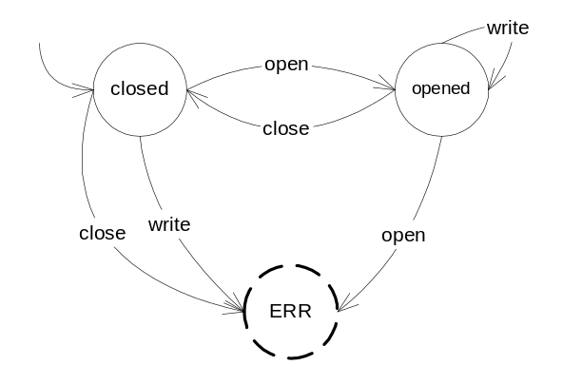
Figura 5.22: AFD para la verificación del correcto uso de un Canal
Si no se contara con la posibilidad de definir propiedades Typestate, no se podría verificar el patrón de eventos para cada Canal en particular; sólo se podría generar 1 propiedad de manera global. En este caso, sólo sería posible verificar el patrón de eventos para un Modelo que genere un Canal a la vez, chequeando los eventos (OPEN, WRITE y CLOSE) globalmente.
Con la modalidad Typestate, se puede definir el AFD asociado para la clase Canal y, el framework se encargará de manejar un AFD para cada objeto de tipo Canal que se genere. Para poder administrar el control de los objetos que se van creando y sus instancias de AFD asociadas, se deberá monitorear la creación y destrucción de objetos para un determinado Tipo (ver detalle de implementación más abajo).
A continuación, veremos 2 ejemplos de la propiedad de la figura anterior, en los cuales se verificará, bajo las dos modalidades diferentes, el correcto uso de un canal: Global (única), TypeState (una por cada instancia). La propiedad se verifica sobre un modelo que genera varias instancias de tipo Canal. Para simplificar la notación, llamaremos, por un lado al AFD Global “AG” y, en la variante TypeState “Ax” siendo x el número de instancia de AFD (recordemos que existirán múltiples instancias).
El modelo Java correspondiente es el siguiente:
package
tesis.Ejemplo_TypestatevsGlobalProperty;

class Canal {
private int opens = 0;
private int writes = 0;

public void open() {
opens++;
}

public void close() {
opens--;
}

public void write() {
writes++;
}
}

public class Modelo {
public static void main(String[] args) {
Canal c1 = new Canal();
Canal c2 = new Canal();

c1.open();
c1.write();
c1.close();

c1.open();
c1.write();

c2.open();
c2.write();
c2.close();

c1.close();
}
}
Figura 5.23: Modelo de Ejemplo para comparar GlobalProperty vs. TypestateProperty

En la siguiente figura, podemos comprobar la verificación en 2 formas diferentes: utilizando Global Property y luego utilizando la misma AFD pero en modo Typestate:
Global Property |  | Typestate Property
Instrucción Ejecutada | Transición AFDs | Instrucción Ejecutada | Transición AFDs
Canal c1 = new Canal();  Canal c2 = new Canal();  c1.open();  c1.write();  c1.close();  c1.open();  c1.write();  c2.open(); | AG closed -> opened  AG opened -> opened  AG opened -> closed  AG closed -> opened  AG opened -> opened  AG opened -> ERROR | Canal c1 = new Canal();  Canal c2 = new Canal();  c1.open();  c1.write();  c1.close();  c1.open();  c1.write();  c2.open();  c2.write();  c2.close();  c1.close(); | new A1  new A2  A1 closed -> opened  A1 opened -> opened  A1 opened -> closed  A1 closed -> opened  A1 opened -> opened  A2 closed -> opened  A2 opened -> opened  A2 opened -> closed  A1 opened -> closed
Figura 5.24: Global Property vs. Typestate Property

En la figura anterior se puede apreciar que, utilizando la propiedad en forma global, se detecta una violación por uso indebido de un objeto de tipo Canal. Esta violación es incorrecta debido a que, el evento OPEN en el cual se detecta, se produce sobre una instancia de Canal que sí se encontraba apta para ese evento. Utilizando el mismo AFD pero en modalidad Typestate Property, se verifica que el sistema no produce un patrón de eventos inválidos en el contexto de cada instancia individual de tipo Canal.
Análogamente, se podría presentar otro modelo en el cual se observe que utilizando la propiedad definida Global no se detecte (incorrectamente) una violación, pero sí en la modalidad Typestate. El modelo es el mismo que el anterior, excepto que el método main es el siguiente:

public static void main(String[] args) {
Canal c1 = new Canal();
Canal c2 = new Canal();

c1.open();
c2.write();
c2.close();
}
Figura 5.25: Modelo de Ejemplo para comparar GlobalProperty vs. TypeStateProperty

En la siguiente figura, podemos comprobar la verificación sobre el nuevo Modelo comparando nuevamente Global vs. TypeState:
Global Property |  | Type State Property
Instrucción Ejecutada | Transición AFDs | Instrucción Ejecutada | Transición AFDs
Canal c1 = new Canal();  Canal c2 = new Canal();  c1.open();  c2.write();  c2.close(); | AG closed -> opened  AG opened -> opened  AG opened -> closed | Canal c1 = new Canal();  Canal c2 = new Canal();  c1.open();  c2.write();  c2.close(); | new A1  new A2  A1 closed -> opened  A2 closed -> ERROR
Figura 5.26: Global Property vs. Typestate Property (2)
En la figura anterior se verifica que, utilizando la propiedad en modo Global no se detecta una violación por uso indebido de Canal, lo cual es incorrecto debido a que ocurrieron eventos WRITE y CLOSE en un canal sin que haya ocurrido un OPEN previamente sobre esa instancia (c2). Paralelamente, se puede comprobar que esta violación a la propiedad sí se detecta correctamente utilizando el modo Typestate.
Uno de los inconvenientes a afrontar dentro de JPF para implementar la funcionalidad de Typestate Properties, está relacionado con la necesidad de poder identificar cada instancia del tipo en cuestión (Canal, en el ejemplo anterior). Esto se logró mediante la modificación de un componente dentro del kernel del JPF, que permita obtener información relacionada con la identidad del objeto sobre el cual ocurre un determinado evento (ver Apéndice para más detalles).
Por otra parte, fue necesario extender el algoritmo del verificador de patrones de eventos para que, cada vez que se crea un objeto de un Tipo para el cual hay definidas Typestate Properties, genere la instancia del AFD correspondiente.
Este último punto conlleva a la necesidad de modificar la lógica del verificador de patrones de eventos, para poder administrar no sólo una propiedad, sino un conjunto de propiedades Typestate, similarmente a la extensión explicada en la sección Error: Reference source not found. Luego de esta modificación, el verificador de patrones está capacitado para administrar múltiples propiedades Typestate, así como también operar en paralelo con una propiedad Global.

Typestate Properties sobre clases abstractas
En la sección anterior, se explicaron las características que tienen las Typestate Property. Si bien a nivel de implementación se logró soportar (dentro del framework extendido de JPF) la funcionalidad para verificar este tipo de propiedades, existen algunas consideraciones relacionadas con el tipo de modelos que se verifican con JPF. Los modelos son, específicamente, programas Java. Java se caracteriza como un lenguaje orientado objetos, es decir que provee, entre otras cosas, los conceptos de abstracción, polimorfismo, herencia, etc.
Sin entrar en detalles específicos sobre diseño y programación orientados a objetos, podemos mencionar que una buena práctica, en el momento de diseñar un modelo o aplicación, es pensar en términos de jerarquías de clase aislando comportamiento común a diferentes Tipos. Es por este motivo que surge la necesidad de proveer mecanismos para poder definir Typestate Properties sobre los diferentes miembros en una jerarquía de Clase, es decir que la verificación no esté limitada al uso de propiedades exclusivamente relacionadas con Tipos finales (hojas de la jerarquía de clases) y/o concretos.
De esta forma, se podría definir una única propiedad Typestate que aplicará, durante la verificación para diferentes tipos.
Ejemplo: Jerarquía de clases de Canal
Supongamos que se ha diseñado una jerarquía de clases como la siguiente:
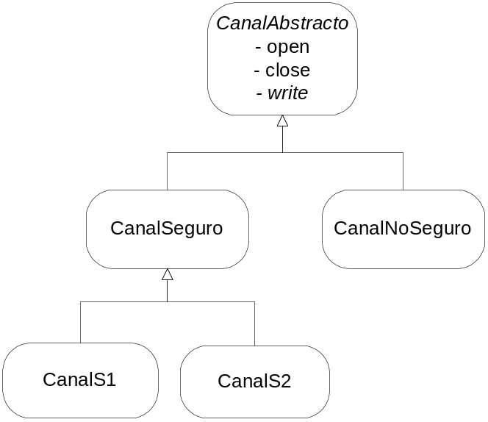
en la que existe una clase abstracta (CanalAbstracto) y el resto son especializaciones de ella. Si se quiere verificar una propiedad de patrón de eventos sobre las características de un canal, es decir, el comportamiento genérico de un canal y no sobre su especialización (por ej, la propiedad de la Figura 5.22), entonces se podría definir una única Typestate Property asociada a la clase CanalAbstracto. De esta forma, cada vez que en el modelo se construya un objeto de cualquiera de los subtipos (CanalSeguro, CanalS1, CanalS2 y CanalNoSeguro) se generará una instancia del AFD correspondiente a la propiedad TypeState para verificar el patrón de eventos en dicho objeto.
El framework extendido sobre JPF, al estar implementado sobre plataforma Java, provee mecanismos de introspección de tipos, a través del uso de Reflection. Dichos mecanismos son la base para poder implementar la funcionalidad para definir propiedades sobre Clases Abstractas o padres, en la jerarquía de clases de un modelo.
Para explicar mejor el diseño y solución propuesta para este requerimiento, podemos definirlo en función de la interacción que realizan los distintos objetos durante la verificación. En la sección anterior, se ha explicado que, mientras se ejecuta una verificación que tiene asociadas una o más propiedades Typestate, existe un componente que monitorea la actividad de la ejecución del Modelo para poder determinar cuándo se crea o destruye un objeto de un determinado Tipo. La extensión que se implementó sobre este componente fue que, cuando se crea un nuevo objeto, no sólo busque las propiedades relacionadas con la clase concreta a la que pertenece dicho objeto sino que explorará ascendentemente su árbol de jerarquía para encontrar el conjunto de Clases de las cuales hereda y, de esta forma, poder asociar la propiedad correspondiente, en caso de que la hubiere.
Una aspecto a tener en cuenta sobre esta extensión es que, dada una clase (concreta o abstracta), el verificador de patrones de eventos, es capaz de administrar a lo sumo una propiedad para cada objeto que se crea sobre la jerarquía de ese Tipo, por lo tanto, no se debería poder definir más de una propiedad para los padres abstractos de una clase. Esto no obedece a una decisión de diseño, sino a una limitación a los efectos de simplificar la extensión de JPF y realizar pruebas casos de ejemplo. Más adelante, se puede extender el administrador de AFDs para permitir verificar más de una Typestate Property para cada objeto que se desee.

Conclusiones
Se han realizado con éxito un conjunto de modificaciones sobre la herramienta de model checking, Java Path Finder, seleccionada por sus características de diseño y codificación open source, las cuales permiten adaptar y extender ciertos features específicos de la verificación de patrones de eventos sobre aplicaciones Java.
En esta línea, se destaca la modificación principal en la búsqueda y ejecución del árbol de estados del verificador para poder contemplar, en forma online, la evolución de estados de los verificadores de propiedades representados, cada uno, por un AFD. Esta modificación se implementó con una nueva clase (DFSearchTesis) que extiende la provista por JPF (DFSearch). De esta forma, no se altera el código de JPF ni la estructura interna de los estados del árbol de verificación, sino el algoritmo que lo recorre. Más precisamente, se modificó la lógica en la que se evalúan las condiciones para realizar backtracking sobre un estado ya explorado.
Una vez implementada la modificación principal, se despeja el camino para desarrollar nuevos features como son el contexto y preámbulo de verificación, dentro del marco Escenarios de Control, y las propiedades Typestate. Sobre éstas últimas, podemos destacar algunas características como ser la posibilidad de definir propiedades, ya no a nivel global sino, sobre el comportamiento específico de diferentes Tipos dentro de la jerarquía de clases del Modelo. Este factor amplía el universo de propiedades que se pueden verificar y, por lo tanto, el conjunto de problemáticas que se pueden atacar con la verificación de patrones de eventos sobre JPF.
En JPF los Listeners se ejecutan en otro nivel de abstracción (por fuera del JPF y sobre la JVM que está corriendo la verificación). Un tema importante para analizar es el de caracterizar los tipos de propiedades que se pueden describir en JPF, específicamente, con los agregados del framework para la verificación de patrones de eventos.
En JPF, existe un conjunto reducido de instrucciones (bytecodes de Java, no instrucciones del Modelo) que ocasionan un cambio de estado del árbol de verificación y, por lo tanto, existen combinaciones en la ejecución concurrente de procesos que no se estarán explorando.
Es por este último motivo que se definieron los tipos de eventos que se pueden utilizar para describir propiedades de patrones de eventos en JPF, que son los asociados a instrucciones de invocación de métodos. Si bien, no todas las invocaciones generan cambios de estado en el árbol del verificador, es razonable asumir que una gran cantidad de eventos se defina sobre invocaciones (de métodos) dinámicas, debido a que las propiedades de patrones sobre JPF permiten explotar la verificación del comportamiento de instancias dentro del Modelo.
Otro de los aspectos analizados es el tema del concepto con el cual se describe una propiedad. Una de las características para definir una propiedad basada en patrones de eventos es la modalidad mediante la cual se la representa. Como se puede ver en el capítulo 3, en el presente trabajo se decidió optar por utilizar la estructura de AFD para representar propiedades de patrones de eventos. Sin embargo, existen lenguajes que permiten predicar sobre las propiedades en forma no determinística, como por ejemplo Visual Timed Scenarios (VTS, BRAB05). Si bien, puede ser complejo el proceso de determinizar un autómata o propiedad no determinística, existen herramientas que resuelven la problemática.
Con respecto a la detección de la violación de una propiedad, existe un factor a considerar que es el paralelismo en el que se ejecutan, por un lado el motor de verificación de JPF y por otro el verificador de propiedades basadas en patrones de eventos. Esto significa que la evaluación del estado actual de una propiedad se realiza únicamente cuando se completa la ejecución de un estado del verificador, es decir durante una transición de estados del árbol. Por lo tanto, existirá forzosamente un retraso desde el instante en que un evento ocasiona una violación a la propiedad (o se invalida el contexto/preámbulo) hasta que se ejecuta la última instrucción del estado actual de la verificación.
A raíz del punto anterior, se deduce que el framework desarrollado sobre JPF está orientado principalmente a la verificación de patrones de eventos sobre modelos multithreading, debido a que es muy probable que la verificación sobre un solo thread no genere nuevos estados de la JVM (se omiten los casos en que el modelo haya sido instrumentado, por ej, con el uso de la funcionalidad Verify de JPF).
Por último, y como se verá en la sección técnica de implementación del framework, todas las modificaciones que se realizaron sobre el código y los componentes de Java Path Finder, siempre estuvieron orientadas a no alterar el diseño original y de modificar la menor cantidad de elementos. En este sentido, se destacan las modificaciones realizadas en el algoritmo de búsqueda.
Para poder realizar la obtención dinámica de información sobre los objetos que se van creando durante la verificación, fue necesario realizar modificaciones puntuales en declaraciones de métodos y visibilidad de una clase (ver 8.3).

Trabajo futuro

Múltiples Propiedades
Para poder ampliar el potencial de la verificación de múltiples propiedades en forma concurrente, se podrían plantear las siguientes mejoras al framework sobre JPF:
  - permitir que se pueda definir y verificar más de una Propiedad Global
  - permitir que, para una misma Clase, se pueda definir más de una Propiedad Typestate
Para el primer punto no es necesario modificar la lógica de verificación, ya que alcanza con extender la funcionalidad del verificador para administrar n propiedades globales.
El segundo punto es similar en ese aspecto desde el punto de vista del administrador de propiedades, pero agrega la complejidad de definir la lógica para determinar el conjunto de propiedades que aplican, en el momento de la creación de un objeto en particular, según la clase desde la cual se está definiendo la instancia. Debido a que las propiedades Typestate se pueden definir no sólo para clases concretas sino también para las abstractas y para distintos niveles de la jerarquía de clases, es necesario extender la funcionalidad de exploración completa de la rama a la que pertenece el Tipo de la instancia u objeto creado. Esta extensión se podría implementar agregando dicha complejidad en las clases del framework.
El principal aporte de esta modificación está relacionado con la definición de propiedades y su complejidad. Por ejemplo, se podrían definir n propiedades Typestate para cada instancia que se genere de tipo Canal, permitiendo de esta forma dividir una única propiedad, que puede ser extensa y compleja (con muchos estados en el AFD), en distintas propiedades individuales.

TypeState Properties sobre Interfaces
Con respecto a las limitaciones del framework, existen algunos aspectos que condicionan las propiedades que se pueden especificar e incluir en la verificación. Estos aspectos están relacionados con la declaración de Typestate Properties sobre objetos que son definidos a través de interfaces.
En Java, las interfaces, representan protocolos de comunicación entre objetos y no comportamiento. Por lo tanto, existen clases que implementan interfaces, es decir que pertenecen a uno o más tipos, sin heredar o extender su comportamiento. Es posible escribir modelos que manejen objetos asociados a una Interface en particular.
Por ej, se podría definir una Typestate Property para LinkedList (ya que es una clase abstracta) y no para Collection, ya que es una Interface. Por otra parte, existen restricciones inherentes al código nativo de Java con JPF que impiden obtener información sobre la invocación de métodos en clases privadas (o locales) a otras (ej: LinkedList$ListItr), esto significa que no se pueden verificar Typestate Properties asociadas a este tipo de clases.
La extensión en este caso, consistiría en poder definir propiedades Typestate asociándolas no a una Clase en particular, sino a una Interface. Para esto, es necesario extender las clases que dan soporte, dentro de JPF al uso de Reflection, para poder contar con determinados métodos que permitan identificar las interfaces que implementa un determinado Tipo.

Optimización de la búsqueda (poda de estados)
Dentro de las posibles adaptaciones para optimizar el recorrido del árbol de verificación de patrones de eventos con JPF, se encuentra el factor de Poda de estados (y sus ramas resultantes) del árbol de búsqueda de la JVM.
El requerimiento consiste en brindar la posibilidad al usuario de especificar un conjunto de estados del árbol de búsqueda a partir de los cuales no tiene sentido continuar con la verificación, es decir que no es relevante para el chequeo de la propiedad.
Se puede suponer que, para un árbol de estados de la JVM hay un determinado nodo en el cual tienen ocurrencia una serie de eventos (patrón) a partir del cual no es relevante continuar con la verificación de las propiedades, por lo tanto, no tendría sentido continuar con la ejecución de esa rama del árbol del model-checker. El usuario debería poder especificar que todo camino de ejecución que derive en dicho estado sea interrumpido, debido a que no se encontrará ninguna violación a la propiedad.
La principal limitación de este feature es que el usuario debe conocer de antemano la estructura del árbol resultante de ejecución del Model Checker (conjunto de estados y su disposición), para poder determinar qué estados utilizar para la poda. Para conocer el árbol de estados, es indispensable realizar al menos una ejecución del Modelo en JPF, lo cual puede ser costoso. La principal ventaja es que, ya que el árbol de búsqueda no varía en función de la verificación de patrones de eventos, ni el Listener que se esté aplicando (porque no se alteró la estructura interna del mismo), se puede realizar una verificación “vacía”, es decir, sin ejecutar ningún AFD o escenario de control. Con el resultado de la verificación, es posible obtener el árbol de estados y el conjunto de eventos asociado a cada estado, para el análisis y posterior optimización a través del presente mecanismo.
Este feature podría ser implementado por un lado, brindando una interfaz que permita al usuario especificar aquellos estados del árbol de la JVM sobre los cuales no se requiere continuar su exploración (sin importar los estados en los que se encuentren los AFDs correspondientes) y, además, realizando las adaptaciones correspondientes en el algoritmo de búsqueda para que mantenga una lista de estados prohibidos en los cuales es necesario forzar el backtracking.

Soporte y diversificación de tipos de Eventos
En el presente trabajo, se logró con éxito implementar la verificación de patrones de eventos sobre un subconjunto predeterminado de instrucciones Java (bytecodes). Estos bytecodes corresponden al tipo de instrucciones de invocación de métodos (ej. INVOKEVIRTUAL).
Sin embargo, se podría extender el framework, concretamente las clases de especificación y reconocimiento de eventos, para que se puedan utilizar otro tipo de bytecodes y, por consiguiente, mayor cantidad de tipos de eventos para la verificación (ej: acceso a una variable dentro de un objeto, creación/destrucción de instancias, ejecución de una instrucción de decisión “If”, etc). Con la adaptación para soportar más tipos de instrucciones, se podrían definir patrones de eventos de diversos tipos, lo que enriquecería la verificación de una aplicación en Java.

Retraso en la verificación de la propiedad
Debido al diseño actual de JPF y las adaptaciones incorporadas en el presente trabajo, la interacción entre la búsqueda y el Listener se realiza siempre luego de la ejecución completa de un estado de la VM (JPF). Este procesamiento del estado involucra la invocación de un conjunto de instrucciones (bytecodes) y, en consecuencia, Eventos (observables o no).
Por lo tanto, durante la ejecución de un estado de la VM, podrán producirse muchas transiciones en 1 o más AFDs que estén verificando cada patrón de eventos. Debido a que no se alteró la lógica de la herramienta, la verificación de las propiedades se realizará únicamente al completarse la ejecución del estado actual. Esto produce un gap entre el momento en que se viola una propiedad (o preámbulo, o contexto) y el momento en que se interrumpe el camino actual de verificación.
La oportunidad de mejora en este caso, es rediseñar la interacción entre la búsqueda/exploración de estados de JPF y el framework de verificación de patrones de eventos (coordinador de los AFDs) para que se pueda consultar en forma online, es decir luego de la ejecución de cada bytecode, el estado de las propiedades. Esta modificación, si bien es factible, afecta en gran parte a las clases que realizan la ejecución de un lote de instrucción de JPF (bytecodes), por lo tanto, implica realizar un rediseño completo en la interacción de un conjunto significativo de clases.

Verificación de Patrones de Eventos con SPIN

Introducción
En las secciones anteriores hemos presentado los conceptos de Evento y de Escenario de Eventos de manera tal que nos permitan definir propiedades a verificar sobre los modelos. Dichas nociones fueron presentadas de forma abstracta, de manera tal que puedan reemplazarse en la medida en que esto se haga necesario.
Para poder realizar un examen exhaustivo de SPIN es necesario redefinir los conceptos antes mencionados para que puedan ajustarse a la herramienta o mapearlos a elementos contemplados dentro de la misma. Dado que SPIN es un model checker de estados, no permite la posibilidad de representar eventos o escenarios de forma sencilla. De esta manera, el objetivo de este capítulo, es presentar el análisis y los intentos que hemos realizado, siempre orientados a encontrar formas alternativas de lograr esto.
Finalmente, mostraremos las dificultades que nos impidieron encontrar representaciones de eventos y escenarios que sean adecuadas para continuar por este camino y completar el resto de los objetivos del trabajo. Debido a estas dificultades que continuaremos la investigación utilizando JPF, que se mostrará en las secciones subsiguientes.

Funcionamiento general de SPIN
SPIN se basa en el hecho de que se pueden usar autómatas de estados finitos para modelar el comportamiento de procesos asincrónicos dentro de sistemas distribuidos. El lenguaje de especificación que acepta, es promela (acrónimo de Process Meta-Languaje); que no es un lenguaje de implementación, sino que puede ser utilizado como lenguaje de descripción o especificación de sistemas (con énfasis en el modelado de la sincronización y coordinación de procesos).

Descripción de propiedades
SPIN permite ejecutar verificaciones tanto de propiedades Safety (propiedades que el sistema no debe violar), como liveness (propiedades que el sistema debe cumplir). Y
Otra clasificación: State properties, propiedades sobre estados alcanzables y no alcanzables; y path properties, propiedades sobre ejecuciones posibles e imposibles (secuencias de estados). Las secuencias de estados pueden ser finitas o infinitasLas propiedades de correctitud en promela se formalizan a través de las siguientes construcciones:
Las aserciones son predicados que cuando evalúan a falso, le indican al model checker que se ha producido un error.
Las etiquetas end-state son etiquetas que permiten indicar al model checker que un determinado estado final es válido. Por defecto, los únicos estados finales válidos son aquellos en los que los procesos del sistema alcanzan el final de su código. Pero existen situaciones en las que es necesario que un proceso quede aguardando en un estado determinado esperando que se cumpla alguna condición. Las etiquetas end-state permiten al usuario indicarle al verificador que dichos estados son efectivamente válidos.

mtype { p, v };
chan sema = [0] of { mtype };

active proctype Dijkstra() {
byte count = 1;
end: do
:: (count == 1) -> sema!p; count = 0
:: (count == 0) -> sema?v; count = 1
od
}
active [3] proctype user(){
do
:: sema?p; /* enter */
critical: skip; /* leave */
sema!v;
od
}
Figura 6.27: Ejemplo de uso de end-state

Las etiquetas progress-state se utilizan para indicar al model checker que la ejecución de determinadas sentencias efectivamente implica un progreso en la ejecución del modelo (esto es, no es un ciclo infinito). Si durante la ejecución de la verificación se encuentran ciclos no marcados como “de progreso”, el model checker puede inferir la existencia de un ciclo infinito y posiblemente algún problema de inanición.

active proctype Dijkstra() {
byte count = 1;
end: do
:: (count == 1) ->
progress: sema!p; count = 0
:: (count == 0) -> sema?v; count = 1
od
}
Figura 6.28: Ejemplo de uso de progress-state

Las etiquetas accept-state se utlilizan para Indicar al model checker que debe encontrar todos los ciclos que pasan por al menos una de dichas etiquetas.
Los never claims son un mecanismo mas complejo y poderoso que los mencionados hasta el momento. Habitualmente se utilizan para especificar comportamiento (finito o infinito) que no debería ocurrir (antipropiedades). Permite chequear la propiedad justo antes y justo después de cada ejecución de cada sentencia del modelo, esto es, permite definir las propiedades que necesitamos verificar en cada paso de la ejecución.
En el ejemplo de la Figura 6.29, se chequeará la condición p en cada paso de la ejecución del modelo hasta que evalúe a falso. En dicho caso, el never claim saldrá del ciclo y terminará su ejecución. En este caso, el SPIN reportará un error.

never {
do
:: !p -> break
:: else
Od
}
Figura 6.29: Ejemplo de uso de never claim
Los trace assertions permiten describir secuencias de operaciones que los procesos pueden hacer sobre los canales de mensajes. Aplican únicamente a operaciones send and receive sobre canales. No se ejecutan sincrónicamente como el never claim. Se ejecutan únicamente cuando ocurre la operación monitoreada.

Todas las propiedades de correctitud pueden verse como requerimientos formales de comportamiento que el sistema debe o no debe cumplir:
- Una aserción indica que es imposible que dicha expresión evalué a true
- Un end label indica que es imposible que el sistema termine de ejecutarse sin que todos los procesos activos hayan terminado en uno de los end status
- Un progress label indica que es imposible que el sistema se ejecute eternamente sin pasar por al menos uno de dichos labels infinitas veces
- Un accept label indica que es imposible que el sistema se ejecute eternamente mientras también pasa por alguno de dichos labels infinitamente
- Un never claim indica que es imposible que el sistema tenga un comportamiento (finito o infinito) que coincida completamente

Promela
Promela soporta estructuras de control no deterministicas, e incluye primitivas para la creación de procesos y la comunicación entre ellos. Para la construcción de modelos, se utilizan 3 tipos de objetos: procesos, que son instanciaciones de proctypes y definen el comportamiento del sistema; objetos de datos, que pueden ser tipos básicos como bit, bool, byte, etc. o tipos definidos por el usuario; y canales, que se usan para modelar el intercambio de datos entre los procesos y permiten agregar y/o recibir mensajes.
Cualquier instrucción en promela, dependiendo del estado del sistema puede ser ejecutable o estar bloqueada. Cuando un proceso alcanza un punto en el que no tiene ninguna sentencia ejecutable, se bloquea (hasta que alguna instrucción pase a ser ejecutable). Las expresiones son ejecutables si y solo si evalúan a verdadero, mientras que las asignaciones lo son siempre.
Promela presenta 5 sentencias de control de flujos: atomic, if, do, d_step, y unless. Nos enfocaremos en las primeras 3.
El atomic se utiliza principalmente para ejecutar un conjunto de instrucciones de manera indivisible. En el caso de la Figura 6.30, a y b intercambian sus valores sin que se ejecute otra instrucción de otro proceso en el medio.
En el caso en que durante la ejecución de una secuencia atómica se encuentre alguna instrucción inejecutable, se bloquea el proceso y otro toma el control. Luego, cuando la ejecución vuelve al proceso bloqueado, se retoma como si nunca se hubiera perdido el control.
atomic {
tmp = b;
b = a;
a = tmp }
Figura 6.30: Ejemplo de uso de atomic
El if (Selection) permite alternar el flujo de control de manera no deterministica dentro de la ejecución del modelo. De todas las guardas ejecutables, SPIN las selecciona de a una de manera no deterministica.
En el ejemplo de la Figura 6.31, puede verse una estructura de if con 4 guardas. Asumiendo que las últimas 3 son ejecutables, SPIN las tomará como 3 posibles caminos distintos de ejecución, e intentará recorrerlos a todos.
if
:: (a == c) -> Acción 1
:: (a == b) -> Acción 2
:: (b == c) -> Acción 2
:: (a == a) -> Acción 2
fi
Figura 6.31: Ejemplo de uso de if
El do (Repetitions) es de alguna manera similar al if, pero de forma cíclica. En la Figura 6.32 podemos ver un proceso formado principalmente por una estructura do, dentro de la cual se suma y resta (no deterministicamente) el valor 1 a la variable count.
Es importante notar la similitud del do con el if, en el sentido de que en ambos casos hay guardas que se ejecutan no deterministicamente.
active proctype counter(){
do
:: (count != 0) ->
if
:: count++
:: count--
fi
:: (count == 0) -> break
Od}
Figura 6.32: Ejemplo de uso de do

Eventos en SPIN
La complejidad de definir eventos en SPIN, radica en que es un model checker basado en estados. Como tal, provee herramientas y mecanismos para definir predicados sobre el estado de la ejecución de un modelo determinado [HOLZ03]. Dichos mecanismos son:
- Aserciones básicas: utilizando la instrucción assert, para predicar sobre la correctitud del estado actual del programa, impidiendo que la ejecución ingrese en estados inválidos.
- Estados finales válidos: en modo verificación, SPIN busca estados donde se pueda producir deadlock y starvation.
- Never Claim: provee un mecanismo para verificar en el modelo propiedades que el mismo no debe cumplir. (Para mayor detalle sobre Never Claim, consultar [HOLZ03]).
Dado que SPIN no maneja el concepto de Evento, para poder definir propiedades basadas en escenarios de eventos, se hace necesario proveer algún camino alternativo. Este camino, debe utilizar construcciones estándar de código Promela en conjunto con los mecanismos antes descritos. En principio, el problema a resolver entonces, es determinar como reconocer la ocurrencia de los “eventos” que forman parte del escenario que se desea verificar. Algunas alternativas viables son:
- Cambios de valores en las variables del modelo: Se asume que el evento ocurre en el momento en que hay un cambio de valor de una variable X.
- Envío / Recepción de mensajes por Canales: Se asume que el evento ocurre en el momento en que se envía o recibe un mensaje por un canal.
- Remote referencing: Se asume que el evento ocurre en el momento en que la ejecución del modelo entra o sale de una determinada línea de código identificada mediante un label.
De las tres opciones, la que resultó más viable es la primera, ya que:
- El envío y recepción de mensajes a través de canales es análogo a la observación de cambios de valores en las variables. No hay instrucciones que permitan observar el estado del canal.
- La utilización de remote referencing implica necesariamente que se instrumente el código agregando un label por cada instrucción. Aún cuando esta instrumentación no sea un impedimento, durante la ejecución, SPIN permite determinar cuál es el conjunto de instrucciones ejecutables (no bloqueadas), pero no permite saber cuál de estas se va a ejecutar.
Por lo tanto, asumimos que un evento puede representarse como el cambio de valor en una variable.
En el siguiente ejemplo, mostraremos como pueden representarse eventos y propiedades simples utilizando cambios de valores en variables en conjunto con las aserciones provistas por SPIN.
Ejemplo 2: Exclusión Mutua
El ejemplo muestra el problema típico de exclusión mutua, donde existe más de un proceso intentando acceder a un área de memoria compartida. Se desea verificar que “en ningún momento de la ejecución del modelo haya mas de un proceso dentro del espacio de memoria compartido”.
En la Figura 6.33 puede observarse el modelo que representa al ejemplo. Dicho modelo, cuenta con un proceso P (utilizado para representar a ambos procesos) y otro monitor, que es el encargado de verificar la propiedad.

bit flag;
byte mutex;

proctype P (bit i) {
flag != 1;
flag = 1;
mutex++;
printf("p (%d) entro !", i);
mutex--;
flag = 0;
}

proctype Monitor() {
assert(mutex!=2);
accept1:flag=1;
}

init {
atomic {
run Monitor();
run P(0);
run P(1);
}
}
Figura 6.33: Problema Mutex en Promela
En la Figura 6.34 se muestra el autómata utilizado para representar la propiedad a verificar. Como puede verse, hay dos eventos, cada uno indicando un cambio de valor en la variable mutex (el Evento 1 es la instrucción mutex++ y el Evento 2, la instrucción mutex--)

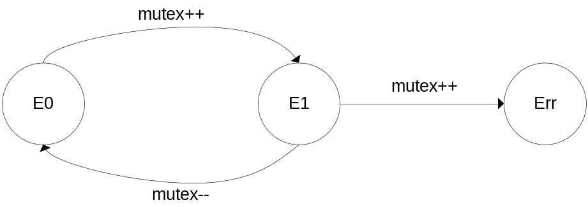
Figura 6.34: Autómata de la propiedad definida
En el ejemplo puede verse que en el código del proceso P, al entrar en la zona de exclusión mutua, incrementa en uno el valor de la variable mutex mientras que al salir lo decrementa. Esta instrumentación del código, es imprescindible para determinar la ocurrencia de los eventos. Puede verse fácilmente que el modelo definido en la Figura 6.33 no cumple la propiedad (existen casos en que ambos procesos se encuentran al mismo tiempo en el espacio de memoria compartida) definida
En este caso, la verificación de SPIN realiza la ejecución concurrente del modelo (ambas instancias del proceso P sumadas al proceso Monitor), realizando la intercalación completa de todas las instrucciones logrando así verificar todo el espacio de estados y encontrando efectivamente la violación de la propiedad.

Representación de Escenarios
En el Ejemplo 2 se mostró una forma sencilla de representar eventos en SPIN, que más allá de las limitaciones, es suficiente para las necesidades del presente trabajo. No obstante, aún queda definir la forma en que se implementarán los autómatas que representan los escenarios. En este caso, las opciones analizadas son:
- Representar al autómata como un proceso monitor
- Representar al autómata como un Never Claim
En cualquiera de los dos casos, para representar los eventos es necesario instrumentar el código agregando las variables que luego se utilizarán para determinar su ocurrencia.

Procesos Monitores
Se define al autómata como un proceso monitor que invalida la ejecución del modelo, si y solo si, dicho modelo no cumple la propiedad deseada. Esto es, el programa resultante de combinar el modelo y el monitor, ejecutado en el modo de verificación finaliza para todas las posibles ejecuciones.
El monitor es un proceso Promela construido ad-hoc (no provisto por SPIN), es por esto que tiene el mismo tratamiento y manejo de schedulling que los demás procesos que representan al modelo.
Para implementar la función de transición, se utilizan labels, que representan a los estados del autómata e instrucciones de control de flujo (goto) para representar las transiciones. La forma en que se logra que la verificación falle al momento de violar la propiedad, es utilizando un estado final que contiene un ciclo infinito. De esta manera, ante la ocurrencia de cualquier evento no esperado, el autómata avanza hasta el estado final antes mencionado y la verificación falla.
Tal como se definió, la utilización del proceso monitor presenta algunos problemas de implementación que redundan en que el SPIN encuentra errores en modelos que no los tienen. En el Ejemplo 3 mostraremos estas dificultades.
Ejemplo 3: Elección de líder en un anillo unidireccional
El ejemplo muestra un algoritmo distribuido en una red de topología de anillo unidireccional donde los distintos nodos se envían mensajes entre sí para determinar el próximo líder. Se desea verificar que “el algoritmo selecciona un único líder dentro de la red”.
En la Figura 6.35 puede observarse el modelo que representa al algoritmo. Dicho modelo, cuenta con un proceso node utilizado para representar a todos los nodos de la red (una instancia del proceso por nodo).
#define N 5  #define I 3  #define L 10  mtype = { one, two, winner };  chan q[N] = [L] of { mtype, byte};  proctype node (chan in, out; byte mynumber)  { bit Active = 1, know_winner = 0;  byte nr, maximum = mynumber, neighbourR;  xr in;  xs out;  printf("MSC: %d\n", mynumber);  out!one(mynumber);  end: do  :: in?winner, nr ->  out!winner, nr;  break;  :: in?one(nr) ->  if  :: Active ->  if  :: nr > mynumber ->  printf("MSC: LOST\n");  Active = 0;  out!one, nr;  :: nr == mynumber ->  assert(nr == N);  out!winner, mynumber;  printf("MSC: LEADER\n");  break;  :: nr < mynumber ->  out!one, mynumber;  fi  :: else ->  out!one, nr;  fi  od  } | init {  byte proc;  atomic {  proc = 1;  do  :: proc <= N ->  run node (q[proc-1], q[proc%N], (N+I-proc)%N+1);  proc++  :: proc > N ->  break  od  }  }
Figura 6.35: Modelo de selección de líder
La propiedad a verificar puede verse en la Figura 6.36. En este caso, definimos los eventos Inicio de Ejecución (ocurre cuando comienza la ejecución del algoritmo), Mensaje NO Winner (ocurre cada vez que se envía un mensaje distinto de Winner) y Mensaje Winner (ocurre cada vez que se envía un mensaje Winner).
En particular, el estado InicioEjecución no parte de la propiedad, pero es necesario para congelar la ejecución del monitor hasta el momento en que tenga que empezar a ejecutarse.
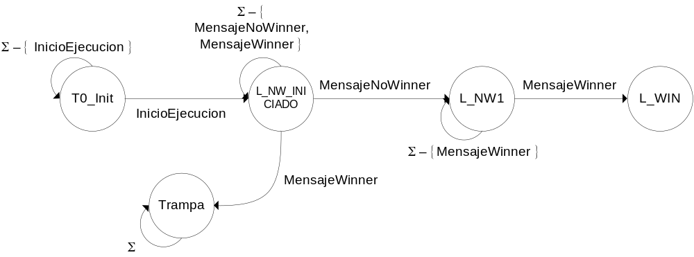
Figura 6.36: Diagrama de la propiedad “el algoritmo selecciona un único líder dentro de la red”
Según lo definido previamente, es necesario instrumentar el código para detectar la ocurrencia de eventos. Para esto se utilizarán las variables que se muestran en la Figura 6.37, cuyos valores se modificarán de acuerdo a la ejecución del modelo.
bit InicioEjecucion;
bit MensajeNW;
bit MensajeW;
Figura 6.37: Variables definidas para la observación de eventos
Dado que es necesario tanto actualizar como consultar los valores de las variables en todo momento, se agregan en el código algunos defines útiles para estas operaciones (Figura 6.38): ie, nw, w, states (que setea de manera atómica los valores de los flags) y clearstates (que setea todos los flags en cero)
#define ie InicioEjecucion==1
#define nw MensajeNW==1
#define w MensajeW==1

#define states(newIE,newNW,newW) \
atomic{InicioEjecucion=newIE; MensajeNW=newNW; MensajeW=newW;}
#define clearstates() states(0,0,0)
Figura 6.38: Instrucciones definidas para la instrumentación de código

La instrumentación del código aún no esta completa. Ya que es preciso realizar las modificaciones de las variables en el momento justo en que se quiere representar el evento. En la Figura 6.39 se muestra una porción del código mostrado en la Figura 6.35 más el agregado de las instrucciones necesarias para setear los flags (en este caso, son llamados al define states).
if
:: nr > mynumber ->
printf("MSC: LOST\n");
Active = 0;
states(0,1,0);
out!one, nr;
:: nr == mynumber ->
assert(nr == N);
states(0,0,1);
out!winner, mynumber;
printf("MSC: LEADER\n");
break;
:: nr < mynumber ->
states(0,1,0);
out!one, mynumber;
fi
Figura 6.39: Instrumentación realizada usando instrucciones auxiliares
Con esta instrumentación del código, podremos decir que la ocurrencia del evento “Mensaje Winner” ocurre en el momento que la variable MensajeW obtiene el valor 1, o dicho de otro modo, cada vez que la expresión w es true. El código fuente entero (modelo, monitor y defines) se encuentra en la sección de Anexos.
Hasta aquí, hemos mostrado toda la instrumentación del código requerida para poder detectar la ocurrencia de eventos durante la ejecución del modelo. Ahora mostraremos la forma en que se construye el monitor. En la Figura 6.39 se muestra el monitor que representa a la propiedad definida en la Figura 6.36.
proctype Monitor (){
T0_init:
if
:: (ie) -> goto L_NW_INICIADO
:: goto T0_init
fi;
L_NW_INICIADO:
if
:: (w) -> goto Trampa
:: (nw) -> goto L_NW1
:: goto L_NW_INICIADO
fi;
L_NW1:
if
:: (w) -> goto L_WIN
:: goto L_NW1
fi;
Trampa:
do
:: skip
od;
L_WIN:
skip;
}
Figura 6.40: Proceso monitor que representa la propiedad
Puede verse que es un proctype típico de SPIN, que contiene un label por cada estado del autómata (T0_init, L_NW_INICIADO, L_NW1, Trampa y L_WIN). Trampa es el estado que representa el estado inválido en la ejecución y L_WIN el estado donde convergen todos los escenarios de eventos que cumplen la propiedad.
Al estado Trampa se llega por una serie de eventos inválidos o no deseados. La estructura de Trampa se define como un ciclo infinito para lograr que el SPIN lo invalide como estado final logrando que la ejecución total sea inválida.
El problema de este enfoque, es que al ejecutar la verificación del modelo, SPIN realiza la intersección de los lenguajes de todos los procesos activos. Y hay al menos un camino de ejecución donde se ejecuta primero el Monitor.
La verificación se invalida por encontrar un ciclo infinito (non-progress cycle) en un caso en el que no debería. Con esto se observa que las construcciones ad-hoc que implementamos, no se adecúan correctamente con el modelo de verificación de SPIN.

Never Claims
Dado que los monitores presentan grandes dificultades, para poder mantener el enfoque que nos propusimos, debemos modificar la forma de representar los escenarios para utilizar Never Claims que es parte de la funcionalidad provista por SPIN.
El Never Claim es un proceso Promela que ejecuta una sentencia de su cuerpo por cada sentencia ejecutada por el resto del modelo. Si la ejecución del Never Claim llega a un estado final esto implica que la propiedad fue violada.
Análogamente a la construcción del proceso monitor, se define el cuerpo del Never Claim utilizando las mismas representaciones para eventos y estados. Los estados Trampa y Final ahora no hacen falta, porque los maneja el SPIN.
Siguiendo con el ejemplo de Líder, queremos definir la propiedad “el algoritmo selecciona un único líder dentro de la red”. Como puede verse en la Figura 6.41, el autómata es distinto porque el cuerpo del Never Claim debe representar lo que el modelo NO debe cumplir en lugar de lo que debe cumplir.

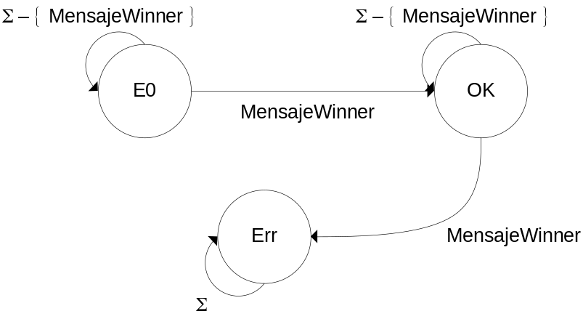
Figura 6.41: Diagrama de la propiedad “no se eligen dos winners”
El Never Claim escrito en código Promela puede verse en la Figura 6.42. Tiene dos estados representados por los labels E0 y OK. Al ejecutarse dos ocurrencias del mensaje Winner, el Never Claim llega al final (label Err) y la verificación falla (la propiedad se viola).
#define w MensajeW==1

never {
E0:
do
:: w -> break;
:: !w
od;
OK:
do
:: w -> break;
:: !w
od;
Err:
skip;
}
Figura 6.42: Never Claim que representa la propiedad "No se eligen 2 Winners"
Esta implementación de los escenarios presenta algunos problemas que finalmente no pudieron resolverse de manera satisfactoria. Es por esto que tuvimos que descartar la opción de seguir trabajando con SPIN.
Como podemos ver en el ejemplo anterior, en ciertos modelos es necesario observar la ocurrencia de un mismo evento más de una vez. Es por esto que, una vez observado el evento, es necesario limpiar la variable (es decir, regresarla a su valor inicial).
En el Never Claim implementado de la Figura 6.42, se busca que el evento w ocurra dos veces. Si no se reseteara la variable MensajeW luego de observada la primera ocurrencia, en la siguiente observación se volvería a detectar (erróneamente) la ocurrencia del evento. Es por esto, que la variable MensajeW debe ser limpiada luego de ser observada. Para esto, hay dos opciones: o bien en el modelo, luego del seteo de la variable; o en el Never Claim, luego de la observación del evento (test & set).
En la Figura 6.43, puede verse la porción de código resultante de agregarle la limpieza de los flags al código de la Figura 6.39. Aquí puede verse claramente que esta solución no es viable, ya que luego de ejecutar la sentencia states (x,y,x) del modelo, SPIN ejecutará la sentencia correspondiente del never claim y volverá la ejecución al modelo, pero sin garantías de que se ejecute la sentencia clearstates(); de hecho, no hay forma de conocer a priori, que proceso del modelo se ejecutará a continuación.
.
Código del modelo sin la Limpieza de flags | Código del modelo luego de agregar la limpieza de los flags
if  :: nr > mynumber ->  printf("MSC: LOST\n");  Active = 0;  states(0,1,0);  out!one, nr;  :: nr == mynumber ->  assert(nr == N);  states(0,0,1);  out!winner, mynumber;  printf("MSC: LEADER\n");  break;  :: nr < mynumber ->  states(0,1,0);  out!one, mynumber;  fi | if  :: nr > mynumber ->  printf("MSC: LOST\n");  Active = 0;  states(0,1,0);  clearstates();  out!one, nr;  :: nr == mynumber ->  assert(nr == N);  states(0,0,1);  clearstates();  out!winner, mynumber;  printf("MSC: LEADER\n");  break;  :: nr < mynumber ->  states(0,1,0);  clearstates();  out!one, mynumber;  Fi
Figura 6.43: Código de la Figura 6.39 agregando la limpieza de los flags
En la Figura 6.44, puede observarse la porción de código resultante al agregarle la limpieza de los flags, dentro del código del never claim (Figura 6.42). En este caso, determinar la validez de esta opción es más complejo. Luego de ejecutar la instrucción states(0,0,1), el SPIN pasa a ejecutar el never claim. Esto es, se evalúa la condición (si se cumple w, lo cual es lo mismo que determinar si MensajeW es igual a 1) y luego se limpia el flag.
El problema con este enfoque es que SPIN sólo ejecuta una instrucción del never claim y para que funcione correctamente es necesario observar el evento, limpiar la variable y ejecutar lo correspondiente a la ocurrencia del evento, todo de forma atómica.

Código del never claim sin la Limpieza de flags | Código del never claim luego de agregar la limpieza de los flags
#define w MensajeW==1  never {  E0:  do  :: w -> break;  :: !w  od;  OK:  do  :: w -> break;  :: !w  od;  Err:  skip;  } | #define w MensajeW==1  never {  E0:  do  :: w ->  clearstates();  break;  :: !w  od;  OK:  do  :: w ->  clearstates();  break;  :: !w  od;  Err:  skip;  }
Figura 6.44: Código de la Figura 6.39 agregando la limpieza de los flags
Para resolver este último problema, se puede utilizar instrucción atomic, de esta forma, podemos implementar una instrumentación con características similares al TestAndSet(X) que permita verificar el valor de la variable X y luego setearlo, o resetearlo, para poder observar la ocurrencia del evento más de una vez.
If
:: atomic {
(expresion) ->
cambio de estado;
GOTO sgte_estado
}
fi;
Figura 6.45: Test And Set de una expresión
Si bien esta implementación ad-hoc permite salvar la dificultad antes mencionada, aún persisten algunos problemas. Por un lado, SPIN no da errores de compilación al utilizar instrucciones con efectos secundarios dentro del Never Claim, pero según la documentación, esto no es recomendado.
En el ejemplo de selección de líder, SPIN genera un warning durante la compilación y posteriormente al ejecutar la verificación llegaba a la máxima cantidad de estados a verificar sin encontrar errores existentes

Conclusiones
A continuación se presentan algunas conclusiones obtenidas a partir del análisis realizado:
- Si bien la noción de evento, es clara y tan general que permite que casi cualquier instrucción al ejecutarse provoque su ocurrencia, en un model checker de estados como SPIN presenta algunas dificultades de implementación:
  - SPIN no provee un mecanismo de manejo de eventos. No es un concepto sobre el cual la herramienta fue concebida y, por lo tanto, esté realmente preparada.
  - Es necesario simular su ocurrencia de alguna manera. Sin las estructuras adecuadas, la mejor opción encontrada fue la de agregar código extra en el modelo (instrumentación) para representar la ocurrencia de cada evento. Es necesario definir como mínimo, un “flag” para cada evento, y setearlo al momento en que este “ocurre” (por ejemplo al enviar un mensaje por un determinado canal).
  - Los eventos, son instantáneos, es por esto, que los “flags” utilizados para representarlos deben ser limpiados luego de su uso. Ya que de otra manera, esto puede derivar en inconsistencias dentro del modelo.
- Los problemas encontrados a la hora de representar los eventos se ven de alguna manera profundizados al intentar encontrar una representación válida para los escenarios. SPIN provee mecanismos para definir estructuras de control similares a los autómatas que representan las propiedades, pero aún así es dificultosa la tarea de encontrar un mapeo entre ambos:
  - El intento de definir procesos monitores sirvió como un primer enfoque. La posibilidad de utilizar labels e instrucciones goto (entre labels) permitió modelar los escenarios de forma simple y declarativa. No obstante, no fue suficiente para cumplir con el objetivo planteado, ya que los procesos monitores no son estructuras provistas por SPIN. Es por esto que nos encontramos con serias limitaciones que en definitiva nos impidieron hacer que funcionen correctamente.
  - La estructura provista por SPIN para definir y verificar propiedades es el Never Claim. Utilizando esta estructura podemos emplear los mismos conceptos que para el monitor y definir escenarios utilizando labels e instrucciones goto. La ventaja de los never claims con respecto a los monitores es que los últimos, para SPIN, son procesos comunes como cualquier otro que forme parte del modelo, mientras que los primeros son el mecanismo provisto para verificar propiedades.
  - El empleo de Never claims permitió superar algunos de los problemas detectados sobre los monitores. No obstante nos vimos forzados a incluir dentro de su código, instrucciones orientadas a limpiar las variables empleadas para determinar la ocurrencia de los eventos. Esto último, hace que SPIN, en tiempo de compilación muestre warnings. Sumando esto a que se hizo necesario utilizar instrucciones atomic, para que la observación de los eventos, su limpieza y la transición (es decir, la instrucción goto que desvía al flujo al siguiente label) se hicieran atómicamente, el SPIN dejó de verificar las propiedades correctamente.
- Es importante notar que los problemas antes mencionados, hacen más compleja la tarea de continuar con la investigación sobre este tema utilizando SPIN. Los objetivos del presente trabajo, incluyen también encontrar formas ágiles de definir eventos y escenarios pero también la posibilidad de redirigir la búsqueda, con el objetivo de ahorrar tiempo y recursos al recorrer el espacio de estados del modelo durante la verificación.
- En el contexto antes mencionado, es compleja la tarea de extender SPIN (o generar plug ins) para lograr los objetivos de la tesis, ya que ni el lenguaje ni la estructura de control provistas se prestan a esta tarea.

Conclusiones Generales y Trabajo Futuro

Comparación entre JPF y SPIN
Referente a la detección de eventos y patrones podemos mencionar que, como se explica en el capítulo 6, el approach para intentar verificar patrones de eventos está relacionado con la definición de una propiedad en LTL que es traducida a un Never Claim, es decir, a un programa (con estado propio) que monitorea las ejecuciones del sistema (a través del ModelChecker). En este caso, el never claim, cumple las condiciones de un monitor (proceso que es invocado luego de la ejecución de cada instrucción del modelo).
La diferencia principal de los Listeners de JPF, con respecto al Never Claim radica en que, en SPIN, el NC forma parte del estado de la verificación, es por esto que, en forma nativa, se logra que se exploren realmente todos los posibles caminos de ejecución (contemplando el estado del monitor, es decir, el Never Claim), mientras que en JPF los Listeners se ejecutan en otro nivel de abstracción (por fuera del JPF y sobre la JVM que está corriendo la verificación).
Un tema importante para analizar es el de caracterizar los tipos de propiedades que se pueden describir en JPF, específicamente, con los agregados del framework para la verificación de patrones de eventos. Dadas las características de JPF, existe un factor inherente a las políticas de Schedulling del verificador, en el que se puede destacar una diferencia significativa con respecto al schedulling o administrador de procesos de SPIN.
En SPIN cada instrucción del Modelo que se ejecuta ocasiona un cambio de estado del árbol de verificación, es decir, que se puede predicar sobre cualquier posible rama de ejecución del modelo dado que, al ejecutar una verificación este interleaving, característico de los procesos en SPIN, asegura que se generarán y explorarán todos los posibles caminos.
En JPF, esto no ocurre de la misma forma dado que existe un conjunto reducido de instrucciones (bytecodes de Java, no instrucciones del Modelo) que ocasionan un cambio de estado del árbol de verificación y, por lo tanto, existen combinaciones en la ejecución concurrente de procesos que no se estarán explorando.

Apéndice: Descripción Técnica del Framework

Introducción
El presente apéndice tiene como objetivo detallar todos los aspectos de implementación que intervinieron en el desarrollo del framework para verificación de patrones de eventos. Dichos aspectos están relacionados con el diseño técnico de las clases propias que componen el framework, las modificaciones en el código de JavaPathFinder, aspectos específicos de implementación y una guía técnica de requerimientos y de uso para la verificación de propiedades.

Diseño
El diseño del framework para la verificación de patrones de eventos, tuvo como premisa principal la minimización de la cantidad y complejidad en el tipo de modificaciones realizadas sobre el código de JPF. En este sentido, se construyó un modelo de clases siguiendo los lineamientos del patrón de diseño Mediator de la programación orientada a objetos. Dicho patrón tiene como objetivo minimizar la cantidad de interfaces y comunicación entre diferentes entidades del modelo, generando 1 o más mediadores para la interacción de los actores.
En el caso de JPF, las entidades más relevantes para la verificación de patrones están relacionadas con los algoritmos de búsqueda, los Listeners y la información propia de la JVM para inspeccionar atributos de cada instancia (objeto) que participa en la verificación del modelo. Con este escenario, se definió una clase principal llamada Coordinador que es la encargada de manejar la interacción con las diferentes entidades de JPF y las entidades auxiliares del framework (Eventos, AFDs, Builders, etc). Por otra parte, el Coordinador también es el que contiene la lógica de seguimiento y administración de las propiedades (AFDs) de la verificación.

Glosario de las entidades del framework
- Coordinador: es la clase principal, sobre la que se soporta el diseño según el pattern Mediator. Esta entidad recibe todas las notificaciones por parte del Listener (inicio/fin de la verificación, ocurrencia de instrucciones, creación / destrucción de objetos, etc) y se encarga de administrar toda la información relacionada con las propiedades activas, contéxto/preámbulo, caminos de estados de las mismas, realizar backtracking, etc. Esta clase contiene la lógica central del framework.
- AutomataVerificacion: esta clase se utiliza para la representación de las propiedades de patrones de eventos (ya sean Global o TypeState). Cada instancia se genera a partir de la definición de una propiedad, es decir, de un AFD. A partir de la estructura del AFD permite, dado un evento, consumirlo o no, es decir cambiar el estado actual según las transiciones definidas para el evento ocurrido.
- AutomataVerificacionVacio: es una especialización de AutomataVerificacion. Se utiliza para representar propiedades que no tienen definición en XML.
- ContextoBusqueda: es la clase análoga a AutomataVerificacion, con la diferencia que implementa la lógica particular de un Contexto, es decir, que si ocurre un Evento no esperado o válido para el contexto se toma como una violación al mismo.
- ContextoValidoBusqueda: especialización de ContextoBusqueda, se utiliza solamente para representar contextos vacíos, es decir, sin restricciones para la verificación.
- DFSearchTesis: esta clase, que hereda de gov.nasa.jpf.search.Search, se diseñó con el objetivo de adaptar la lógica de exploración de los estados del árbol de JPF sin alterar el código original.
- EventBuilder: esta clase da soporte a la construcción de eventos, a partir de la ejecución de una instrucción (def. en el XML, construye instancias a partir de instrucciones).
- Evento: es la clase para representar los diferentes eventos que ocurren en la verificación. No implementa comportamiento, sólo se utiliza como abstracción de otros tipos predefinido (int, String, etc).
- Listener: hereda de PropertyListenerAdapter e implementa la interface JPFListener. Es el nexo con el motor de JPF para poder determinar la ocurrencia de determinados sucesos (eventos, creación de objetos, etc) y que permite los estímulos necesarios para modificar los estados de los AFDs que representan las propiedades.
- PropertyTemplate: representa la definición de una propiedad Global, es decir, es la base para la creación de un AFD que representará la instancia de la propiedad. Se genera a partir del xml correspondiente a la GlobalProperty.
- TypeStatePropertyTemplate: es una especialización de PropertyTemplate para contemplar el Type asociado a la propiedad. Se utiliza para la construcción de AFDs que representan TypeStateProperty. El Type es utilizado posteriormente en la generación de los resultados relacionados con la propiedad que ocasionó el fallo en la verificación.
- State: esta entidad representa los estados en un AFD. Se diseñó como abstracción de un tipo predefinido. Implementa los métodos para poder comparar los valores de diferentes instancias.
- Transición: cada instancia representa una transición en el AFD correspondiente a una propiedad
- XMLReader: implementa las operaciones básica de lectura de un XML, para obtener los valores de los atributo. Importa org.dom4j.Attribute
- XMLAFDReader: especialización de XMLReader. Contiene la lógica para leer e interpretar la estructura de los AFD (propiedades) dentro de un XML.
- XMLContextoBusquedaReader: ídem para Contexto / Preámbulo.
- XMLEventBuilderReader: ídem para EventBuilder.

Modelo de Ejecución de la Verificación
En esta sección se describe, mediante lenguaje UML, la interacción entre las clases principales del Framework y JPF durante la ejecución de una verificación de propiedades de patrones de eventos, sobre un modelo en Java. El objetivo es representar los diferentes actores y su interacción, desde que comienza la verificación hasta la detección de la violación de una propiedad.
El proceso completo correspondiente a la verificación está dividido en 3 diagramas de secuencia, cada uno de los cuales representa un nivel de abstracción diferente.
La Figura 7.1 representa la interacción entre la clase VerificationLauncher y las principales entidades del framework para configurar los objetos que intervendrán en la verificación de propiedades (coordinador, listener y búsqueda). Finalmente, se invoca al método run de JPF para comenzar con el proceso propiamente dicho.
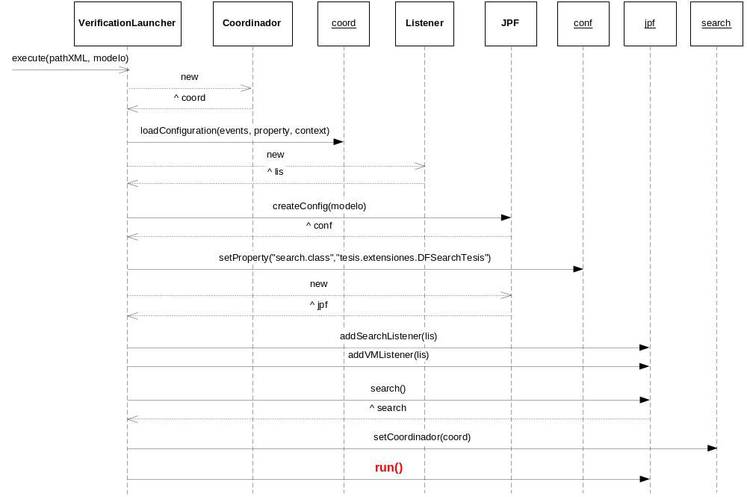
Figura 7.1: Lanzamiento de la verificación

En la Figura 7.2 se representa la ejecución del proceso de verificación en un alto nivel. Se puede notar que la lógica de exploración de estados está contenida en la clase search (DFSearchT) que es la que se encarga de iterar sobre las ramas del árbol y realizar el backtracking. La búsqueda interactúa directamente con el coordinador para decidir cuándo backtrackear (que analizará en función del estado compuesto de JVM y AFDs) y cuándo continuar con la ejecución de la rama.
De este diagrama se puede destacar que el chequeo del estado de la verificación (válida / propiedades violadas) se realiza exclusivamente luego de un forward (en el método hasPropertyTermination). Esto mantiene el diseño del model checker de JPF, como se menciona en el capítulo 6.

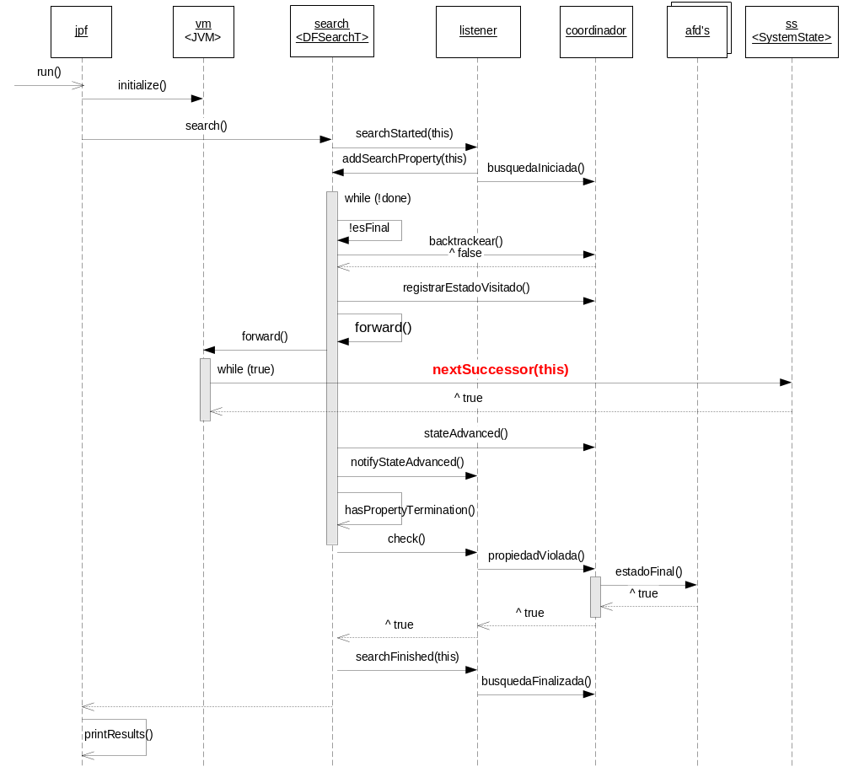
Figura 7.2: Ejecución (alto nivel) de la verifiación

Por último, la Figura 7.3, contiene la interacción entre el núcleo de JPF, compuesto principalmente por la JVM, los System y Kernel States y ThreadInfo, y el coodinador/listener que son los encargados de verificar alterar el estado de las propiedades (AFDs) luego de cada ejecución de un bytecode. Se puede apreciar en el diagrama, la interacción que se produce al realizar un forward sobre un estado del árbol y la ejecución del conjunto de instrucciones (bytecodes) definidos para dicho nodo.
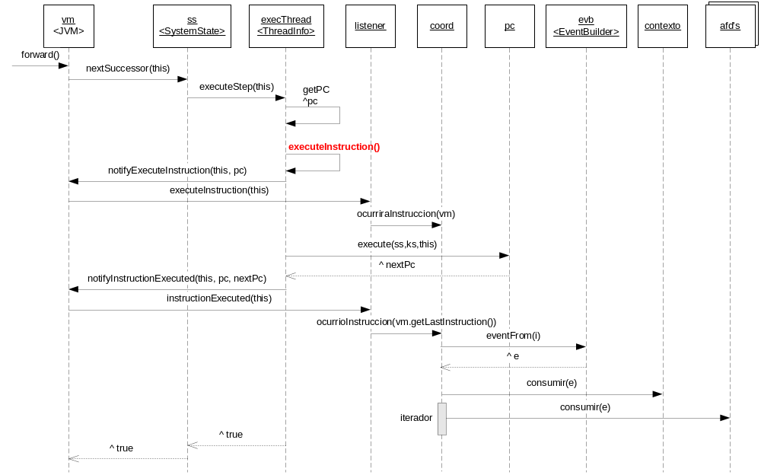
Figura 7.3: Ejecución del forward (en la JVM)

Modificaciones en JPF
Con el propósito de implementar el framework de verificación de propiedades basadas en escenarios de eventos, fue necesario modificar un conjunto reducido de clases propias de JPF. En su mayoría las modificaciones están relacionadas con la visibilidad entre las clases y la declaración de métodos.
A modo de documentación técnica sobre cambios y soporte entre versiones de Java Path Finder, se detalla, a continuación, la totalidad de las modificaciones introducidas en clases de JPF:
- Clase: gov.nasa.jpf.search.Search
    - Se modificó la declaración del método checkStateSpaceLimit por protected boolean checkStateSpaceLimit, con el fin de poder especializar Search (DFSearchT) en forma externa al package jpf

- Clase: gov.nasa.jpf.jvm.bytecode.VirtualInvocation
    - Se modificó la declaración del método getCalleeThis (ThreadInfo ti) por public int getCalleeThis (ThreadInfo ti), con el fin de poder obtener desde el framework la referencia a la instancia que es afectada por el evento ocurrido (objeto al cual se invocó el método).
    - Se modificó la declaración del método getCalleeClassInfo (KernelState ks, int objRef) por public ClassInfo getCalleeClassInfo (KernelState ks, int objRef), con el fin de poder obtener la clase a la cual pertenece la instancia que es afectada por el evento ocurrido.

Requerimientos y Utilización del Framework
Para poder ejecutar verificaciones sobre el Framework integrado con JPF, es necesario proveerle al mismo la información necesaria con respecto a la aplicación java del usuario y las propiedades basadas en eventos a verificar.
Para especificar las propiedades, se definió una interfaz a través de archivos XMLs que deben ser completados con la estructura correspondiente, según el propósito de cada uno. De esta forma, un lote de verificación de propiedades está comprendido por los siguientes archivos:
- Events.xml: contiene la definición de los eventos, es decir de qué tipo son, el nombre por el cual se identifican y su asociación con una etiqueta.
La estructura del XML respeta la siguiente especificación:
<ProblemDefinition>
<events>
<event type="invoke" name="<nombre método>" label="<label>" />
...
...
</events>
</ProblemDefinition>

- ProblemContext.xml: contiene la especificación de la propiedad de contexto de la verificación. Como se explica en la sección 6, esta propiedad puede verificarse en dos diferentes formas: Contexto o Preámbulo. La propiedad se describe en términos de un AFD, es decir, detallando los estados y transiciones del mismo:
<ProblemDefinition>
<SearchContext mode="<contexto|preámbulo>">
<states>
<state label="<label>" start="<true|false>" final="<true|false>"/>
...
...
</states>
<transitions>
<transition from="<state>" to="<state>" labelEvent="<evento>" />
...
...
</transitions>
</SearchContext>
</ProblemDefinition>

- ProblemProperty.xml: contiene la especificación de las propiedades que serán verificadas. En este archivo se pueden definir una propiedad global (GlobalProperty) y una o más propiedades TypeState. Se define de forma similar a la propiedad de contexto de la verificación conteniendo, lógicamente, un AFD por cada propiedad:
<ProblemDefinition>
<GlobalProperty>
<states>
<state label="<label>" start="<true|false>" final="<true|false>"/>
...
...
</states>
<transitions>
<transition from="<state>" to="<state>" labelEvent="<evento>" />
...
...
</transitions>
</GlobalProperty>

<TypeStateProperty class="<className>">
<states>
<state label="<label>" start="<true|false>" final="<true|false>"/>
...
...
</states>
<transitions>
<transition from="<state>" to="<state>" labelEvent="<evento>" />
...
...
</transitions>
</TypeStateProperty>
</ProblemDefinition>

La estructura de los XMLs es bastante simple y sólo contiene la información indispensable para poder configurar los eventos (identificadores), propiedades (bajo estructura de AFD, con estados y transiciones) y contexto para la ejecución de la verificación sobre una aplicación.
Para ejecutar la verificación, es necesario incluir, preferentemente en una clase estática, el package tesis.extensiones.* (ver si renombramos todos los packages). La verificación es configurada y ejecutada a través del método:
VerificationLauncher.execute(pathXML, nombreClaseMain);
Donde pathXML es la ruta donde se encuentran los 3 archivos XMLs (ej: “./src/tesis/Ejemplo /“) y nombreClaseMain es la ruta completa a la clase principal de la aplicación a ser verificada (ej: “tesis.Ejemplo.Modelo”).

Bibliografía
HOLZ03 | Gerard J. Holzmann. Spin Model Checker, The: Primer and Reference Manual, Addison-Wesley, 2003.
HOLZ97 | Gerard J. Holzmann. The Model Checker SPIN, IEEE TRANSACTIONS ON SOFTWARE ENGINEERING, VOL. 23, NO. 5, 1997
SMHOET01 | Margaret H. Smith, Gerard J. Holzmann, Kousha Etessam. Events and Constraints: A Graphical Editor for Capturing Logic Requirements of Programs, Proceedings of the 5th IEEE International Symposium on Requirements Engineering, p.14-22, August 27-31, 2001
BRAB05 | Victor Braberman, Nicolas Kicillof, and Alfredo Olivero. Scenario-Matching Approach to the  Description and Model Checking of Real-Time Properties, IEEE TRANSACTIONS ON SOFTWARE ENGINEERING, VOL. 31, NO. 12, DECEMBER 2005
HOLZ04 | Gerard J. Holzmann. An Analysis of Bitstate Hashing, Bell Laboratories, 600 Mountain Avenue, Murray Hill, NJ 07974, U.S.A.
GERTH95 | R. Gerth, D. Peled, M.Y. Vardi, and P. Wolper, “Simple On-The-Fly Automatic Verification of Linear Temporal Logic,” Proc. IFIP/WG6.1 Symp. Protocol Specification, Testing, and Verification (PSTV95), pp. 3-18, Warsaw, Poland, Chapman & Hall, June 1995.
PNUELI77 | A. Pnueli, “The Temporal Logic of Programs,” Proc. 18th IEEE Symp. Foundations of Computer Science, Providence, R.I., pp. 46-57, 1977
GODE93 | P. Godefroid, and G.J. Holzmann, “On the Verification of Temporal Properties,” Proc. IFIP/WG6.1 Symp. Protocol Specification, Testing, and Verification (PSTV93), pp. 109-124, Liege, Belgium, North-Holland, June 1993
VISSE02 | W. Visser, K. Havelund, G. Brat, S. Park and F. Lerda, “Model Checking Programs”, April 19, 2002
BEYE04 | D. Beyer, A.J. Chlipala, T. A. Henzinger, R. Jhala, R. Majumdar, “The BLAST Query Language for Software Verification”, 2004
GRAB93 | J. Grabowski, D. Hogrefe, R. Nahm, A. Spichiger, “Relating Test Purposes to Formal Specifications: Towards a Theoretical Foundation of Practical Testing”, 1993

Referencias
Figura 2.1: Modelo de Ejecución de una herramienta de Model Checking ¡Error! Marcador no definido.
Figura 2.2: Posibles ejecuciones de dos procesos con dos instrucciones c/u ¡Error! Marcador no definido.
Figura 2.3: Posibles estados de la ejecución de dos procesos con dos instrucciones ¡Error! Marcador no definido.
Figura 3.1: Algunos posibles patrones de eventos del modelo del Ejemplo 2 12
Figura 3.2: Representación gráfica de Preámbulo y Contexto 13
Figura 3.3: Función de transición de la Propiedad del Ejemplo 2 ¡Error! Marcador no definido.
Figura 3.4: Representación gráfica de la Propiedad del Ejemplo 2 13
Figura 3.5: Representación gráfica del preámbulo del Ejemplo 2 14
Figura 3.6: Representación gráfica del contexto del Ejemplo 2 14
Figura 4.1: Ejemplo de uso de end-state 33
Figura 4.1: Ejemplo de uso de progress-state 33
Figura 4.3: Ejemplo de uso de never claim 34
Figura 4.1: Ejemplo de uso de atomic 34
Figura 4.3: Ejemplo de uso de if 35
Figura 4.4: Ejemplo de uso de do 35
Figura 4.1: Problema Mutex en Promela 36
Figura 4.2: Autómata de la propiedad definida 37
Figura 4.3: Modelo de selección de líder 38
Figura 4.4: Diagrama de la propiedad “el algoritmo selecciona un único líder dentro de la red” 39
Figura 4.5: Variables definidas para la observación de eventos 39
Figura 4.6: Instrucciones definidas para la instrumentación de código 39
Figura 4.7: Instrumentación realizada usando instrucciones auxiliares 39
Figura 4.8: Proceso monitor que representa la propiedad 40
Figura 4.9: Diagrama de la propiedad “no se eligen dos winners” 41
Figura 4.10: Never Claim que representa la propiedad "No se eligen 2 Winners" 41
Figura 4.11: Código de la Figura 4.7 agregando la limpieza de los flags 42
Figura 4.12: Código de la Figura 4.7 agregando la limpieza de los flags 42
Figura 4.13: Test And Set de una expresión 43

Anexo
Ejemplo de Seleccion de Lider con instrumentación de codigo

/* Dolev, Klawe & Rodeh for leader election in unidirectional ring
* `An O(n log n) unidirectional distributed algorithm for extrema
* finding in a circle,' J. of Algs, Vol 3. (1982), pp. 245-260
*/

#define N 5 /* nr of processes (use 5 for demos) */
#define I 3 /* node given the smallest number */
#define L 10 /* size of buffer (>= 2*N) */

#define ie InicioEjecucion==1
#define nw MensajeNW==1
#define w MensajeW==1

#define states(newIE,newNW,newW) atomic{ InicioEjecucion = newIE; MensajeNW = newNW; MensajeW = newW;}
#define clearstates() states(0,0,0)

bit InicioEjecucion;
bit MensajeNW;
bit MensajeW;

mtype = { one, two, winner };
chan q[N] = [L] of { mtype, byte};

byte gWinner;

proctype node (chan in, out; byte mynumber)
{ bit Active = 1, know_winner = 0;
byte nr, maximum = mynumber, neighbourR;

xr in;
xs out;

printf("MSC: %d\n", mynumber);
out!one(mynumber);
skip;
end: do
:: in?winner, nr ->
states(0,0,1);
out!winner, nr;
break;
:: in?one(nr) ->
if
:: Active ->
if
:: nr > mynumber ->
printf("MSC: LOST\n");
Active = 0;
states(0,1,0);
out!one, nr;
:: nr == mynumber ->
assert(nr == N);
states(0,0,1);
out!winner, mynumber;
printf("MSC: LEADER\n");
break;
:: nr < mynumber ->
states(0,1,0);
out!one, mynumber;
fi
:: else ->
states(0,1,0);
out!one, nr;
fi
od
}

active proctype monitor (){
T0_init:
if
:: ie -> goto L_NW_INICIADO
:: goto T0_init
fi;

L_NW_INICIADO:
if
:: (w) -> goto trampa
:: (nw) -> goto L_NW1
:: goto L_NW_INICIADO
fi;
L_NW1:
if
:: (w) -> goto accept_all
:: goto L_NW1
fi;

trampa:
do
:: true -> skip
od;

L_WIN:
accept_all:
skip;
}

init {
byte proc;
states(1,0,0);
atomic {
proc = 1;
do
:: proc <= N ->
run node (q[proc-1], q[proc%N], (N+I-proc)%N+1);
proc++
:: proc > N ->
break
od
}
}

